TÀI LIỆU HƯỚNG DẪN
Hướng dẫn sử dụng
Hệ thống QUẢN LÝ ĐĂNG KÝ GIẢNG DẠY
Trung tâm Cấp cứu 115 TP.HCM — Tổ đào tạo
Dành cho: giảng viên, trợ giảng, người giữ Quyền Quản lý lớp và Admin
Phiên bản 1.0 · cập nhật ngày 29/9/2026
Đây là bản Word có thể CHỈNH SỬA TỰ DO — dùng để tinh chỉnh câu chữ, thêm/bớt nội dung theo ý đơn vị. Bản trình bày chính thức (căn PDF cố định, có mục lục số trang) nằm ở file "huong dan su dung.pdf" cùng thư mục.

MỤC LỤC
(Mở bằng Word: nếu mục lục chưa hiện số trang, bấm chuột phải vào mục lục → Update Field / Cập nhật trường)

CHƯƠNG 1 — Làm quen với hệ thống

1.1 Hệ thống này dùng để làm gì?
Đây là một trang web nội bộ của tổ đào tạo. Trang web giúp cả đơn vị làm ba việc, và mỗi việc được giải quyết ở một khu riêng:
1. Biết ai đang làm gì. Mỗi giảng viên và trợ giảng có một hồ sơ: thông tin liên hệ, chuyên môn, chứng chỉ, các lớp đã dạy.
2. Chia việc dạy một cách công bằng và có trật tự. Khi mở một lớp học, các buổi cần người dạy được đăng lên. Người dạy có thể tự đăng ký, hoặc được quản lý mời. Quản lý duyệt và hệ thống tự kiểm tra trùng lịch.
3. Đo chất lượng giảng dạy theo từng quý. Hệ thống gom dữ liệu thật (điểm danh, khảo sát học viên, dự giờ, số giờ dạy…) rồi tính ra điểm KPI, để cả đơn vị nhìn thấy điều gì đang tốt, điều gì cần cải thiện.

Trang web không làm những việc sau: tính lương hoặc thù lao, chấm công để trả lương, quản lý hợp đồng lao động, và cũng không có tài khoản cho học viên. Học viên chỉ tham gia bằng một đường link khảo sát ẩn danh (xem mục 5.7).
Lưu ý: Điểm KPI trong hệ thống dùng để nhìn lại chất lượng và ra quyết định phân công, đào tạo, khen thưởng. Điểm này không dùng để tính lương.

1.2 Ai dùng hệ thống, và mỗi người làm được gì?
Mỗi người có một tài khoản (email và mật khẩu). Có ba loại người dùng:
Bạn là… | Bạn làm được
Giảng viên hoặc Trợ giảng | Xem các lớp và các buổi còn thiếu người; đăng ký dạy; trả lời lời mời; xem lịch dạy của mình; điểm danh (check-in) khi đến buổi dạy; xem KPI của mình và của mọi người; cập nhật hồ sơ của mình; xem các báo cáo toàn đơn vị.
Người giữ Quyền Quản lý lớp | Có tất cả quyền của Giảng viên/Trợ giảng, cộng thêm gần như toàn bộ quyền quản lý: tạo và quản lý lớp, mời và duyệt người dạy, nhập kết quả sau lớp, chấm dự giờ, chỉnh điểm danh, duyệt đề xuất nhân sự, xuất báo cáo, xem Nhật ký hệ thống, chỉnh cấu hình. Một người vừa có hồ sơ giảng dạy vừa được giao quyền này sẽ thấy cả hai bộ chức năng.
Admin | Toàn quyền, và là người duy nhất tạo tài khoản, đặt lại mật khẩu, sửa email đăng nhập, gán hoặc thu hồi Quyền Quản lý lớp.

Giảng viên và Trợ giảng có quyền ngang nhau trong hệ thống. Điểm khác nhau chỉ là vai trò trong lớp: giảng viên đứng ở vị trí "Giảng viên", trợ giảng đứng ở vị trí "Trợ giảng".
Quan trọng: Hồ sơ và điểm KPI của mọi người đều công khai nội bộ. Trang web không giấu điểm của đồng nghiệp với nhau. Ngoại lệ duy nhất là nhãn nhóm (xem mục 1.3), chỉ Admin và người giữ Quyền Quản lý lớp thấy.

1.3 Từ điển khái niệm
Bạn sẽ gặp các từ dưới đây trong suốt tài liệu và trên màn hình. Đọc kỹ bảng này một lần, các chương sau sẽ dễ hiểu hơn nhiều.
Từ | Nghĩa
Lớp học | Một khóa học cụ thể, ví dụ "ACLS khóa 08". Lớp có tên, nhóm lớp, đối tượng học viên, loại kinh phí, địa điểm, ngày bắt đầu và kết thúc.
Nhóm lớp | Loại khóa học: ABCDE, ACLS, BLS, SCC-LX, SCC-CĐ… Mỗi nhóm lớp có sẵn một hệ số độ khó (D1) do Admin cấu hình.
Đối tượng | Học viên của lớp là Nhân viên y tế hay Cộng đồng.
Loại kinh phí | Lớp Có kinh phí (có nguồn tài trợ) hay Không kinh phí. Hai thuộc tính "đối tượng" và "loại kinh phí" độc lập nhau. Lớp không kinh phí được ghi nhận riêng để công bằng và vinh danh (xem chỉ số A4, mục 4.5).
Bài | Một buổi học cụ thể của lớp: có tên nội dung, giờ bắt đầu, giờ kết thúc. Mỗi Bài có số người cần riêng (ví dụ Bài lý thuyết cần 1 giảng viên, Bài thực hành cần 1 giảng viên và 3 trợ giảng). Bài là đơn vị dùng để kiểm tra trùng lịch, tính giờ dạy và điểm danh.
Slot | Một vị trí cần người trong một Bài. Ví dụ Bài 2 cần 1 giảng viên và 3 trợ giảng thì Bài 2 có 4 slot. Đăng ký, mời và duyệt luôn làm ở cấp slot.
Vai trò | Giảng viên hoặc Trợ giảng. Quyết định bạn được đăng ký vào loại slot nào.
Nhóm nhân sự | 5 nhóm: Ban giám đốc, Giảng viên là bác sĩ, Giảng viên không là bác sĩ, Trợ giảng là bác sĩ, Trợ giảng không là bác sĩ. Mỗi lớp quy định nhóm nào được đăng ký. Hệ thống dùng nhóm ngầm khi tính điểm và gợi ý người dạy. Giảng viên/Trợ giảng không thấy tên nhóm, để tránh cảm giác bị xếp hạng.
Chứng chỉ | Bằng hoặc chứng nhận bạn khai trong hồ sơ. Một số lớp yêu cầu chứng chỉ thì chỉ người có chứng chỉ đó mới được đăng ký.
Đăng ký | Bạn chủ động xin dạy một Bài còn thiếu người. Chờ quản lý duyệt.
Lời mời | Quản lý chủ động mời bạn dạy một Bài. Bạn trả lời "Đồng ý" hoặc "Từ chối".
Phân công | Bạn đã được duyệt (hoặc đã đồng ý lời mời). Slot đó là của bạn.
Check-in | Bấm nút "Tôi đã có mặt" khi đến buổi dạy. Hệ thống dùng thời điểm này để tính điểm đúng giờ (B1).
Kỳ đánh giá | Một quý (3 tháng). KPI luôn được tính theo kỳ.
KPI | Điểm từ 0 đến 100 đo chất lượng giảng dạy của bạn trong một kỳ (xem Chương 4).

Trạng thái của một lớp
Trạng thái | Ý nghĩa
Dự kiến | Lớp vừa tạo, chưa mở đăng ký. Thường chỉ quản lý thấy, trừ khi quản lý chọn "Công khai sớm".
Đang mở đăng ký | Giảng viên/trợ giảng đăng ký được.
Đã đủ đăng ký | Tự động: mọi Bài trong lớp đã đủ người cho mọi vai trò cần.
Đang diễn ra | Lớp đã bắt đầu.
Đã hoàn thành | Lớp đã kết thúc. Lúc này mới nhập được kết quả khảo sát (C1) và tỷ lệ đạt (C3).
Đã hủy | Lớp bị hủy. Không mở lại được. Lịch sử phân công vẫn được giữ.

Trạng thái của một slot
Trống → Đang chờ duyệt (có đăng ký hoặc lời mời chưa xử lý) → Đã phân công. Nếu lời mời bị từ chối, hoặc người đã được phân công bị hủy, slot quay về Trống và mở lại cho người khác.

Trạng thái tham gia giảng dạy của một người
Trạng thái | Ý nghĩa
Đang tham gia | Bình thường: đăng ký được, được gợi ý phân công.
Tạm ngừng | Tạm thời không tham gia. Bị ẩn khỏi danh sách gợi ý và không đăng ký được slot mới.
Không còn tham gia | Không còn làm việc trong hệ thống này. Vẫn giữ nguyên hồ sơ và lịch sử KPI để tra cứu.

Trạng thái này chỉ phản ánh việc bạn có hoạt động trong hệ thống hay không. Nó không phải trạng thái lao động hay hợp đồng.

1.4 Một Bài có người dạy bằng hai cách
Có hai đường dẫn tới cùng một kết quả là slot chuyển sang Đã phân công.
Cách A — Bạn chủ động
Bạn thấy Bài còn thiếu người → Bạn đăng ký → Quản lý duyệt → Đã phân công
Cách B — Bạn được mời
Quản lý mời bạn → Bạn bấm Đồng ý → Đã phân công
(hoặc Từ chối → slot quay về Trống để mời người khác)
Bạn có thể đăng ký nhiều Bài trong một lượt (ví dụ "đăng ký hết các Bài lý thuyết của lớp này"). Bạn cũng trả lời lời mời độc lập từng Bài: đồng ý một Bài, từ chối Bài khác.
Hệ thống không cho hai điều sau:
- Hai người cùng một vị trí: một slot chỉ có một người.
- Trùng giờ: bạn không được phân công hai Bài diễn ra cùng giờ, dù cùng lớp hay khác lớp.

1.5 Vòng đời của một lớp học
Bước | Việc xảy ra | Kết quả
1 | Quản lý tạo lớp | Lớp ở trạng thái Dự kiến
2 | Quản lý thêm các Bài | Mỗi Bài có giờ học và số slot Giảng viên/Trợ giảng riêng
3 | Quản lý bấm Mở đăng ký | Lớp Đang mở đăng ký, mọi giảng viên/trợ giảng thấy
4 | Đăng ký, lời mời, duyệt | Các slot dần chuyển sang Đã phân công
5 | Đến ngày học | Người dạy check-in bằng nút Tôi đã có mặt
6 | Kết thúc lớp | Quản lý bấm Hoàn thành lớp
7 | Nhập kết quả | Khảo sát học viên (C1), tỷ lệ đạt (C3)
8 | Cuối quý | KPI được tính, kỳ đánh giá được đóng và công bố

Ví dụ: Lớp "ACLS khóa 08" có 3 Bài. Bài 1 (lý thuyết) cần 1 giảng viên. Bài 2 và Bài 3 (thực hành) mỗi Bài cần 1 giảng viên và 3 trợ giảng. Như vậy lớp có 1 + 4 + 4 = 9 slot, mỗi slot được lấp riêng. Giảng viên A có thể nhận cả 3 slot giảng viên của 3 Bài, trong khi mỗi Bài thực hành có thể có 3 trợ giảng khác nhau.

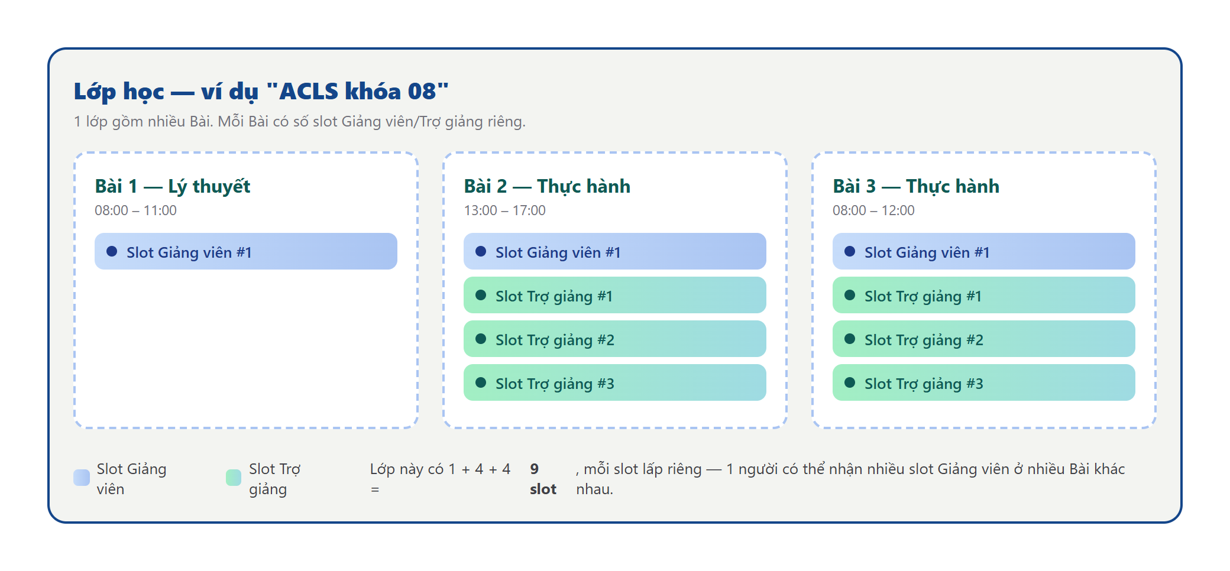
Ảnh 1.1 — Sơ đồ tổng quan: lớp gồm nhiều Bài, mỗi Bài gồm nhiều slot

CHƯƠNG 2 — Bắt đầu sử dụng

2.1 Đăng nhập
1. Mở địa chỉ trang web mà Admin gửi cho bạn.
2. Nhập Email và Mật khẩu do Admin cấp rồi bấm Đăng nhập.
3. Bấm biểu tượng con mắt cuối ô mật khẩu để xem hoặc ẩn mật khẩu đang gõ. Ở góc trên của trang có nút đổi chế độ sáng/tối.
4. Nếu nhập sai, trang hiện dòng "Email hoặc mật khẩu không đúng". Hãy kiểm tra lại chữ hoa, chữ thường và dấu cách thừa. Nếu bạn quên mật khẩu, xem phần Quên mật khẩu ngay bên dưới.

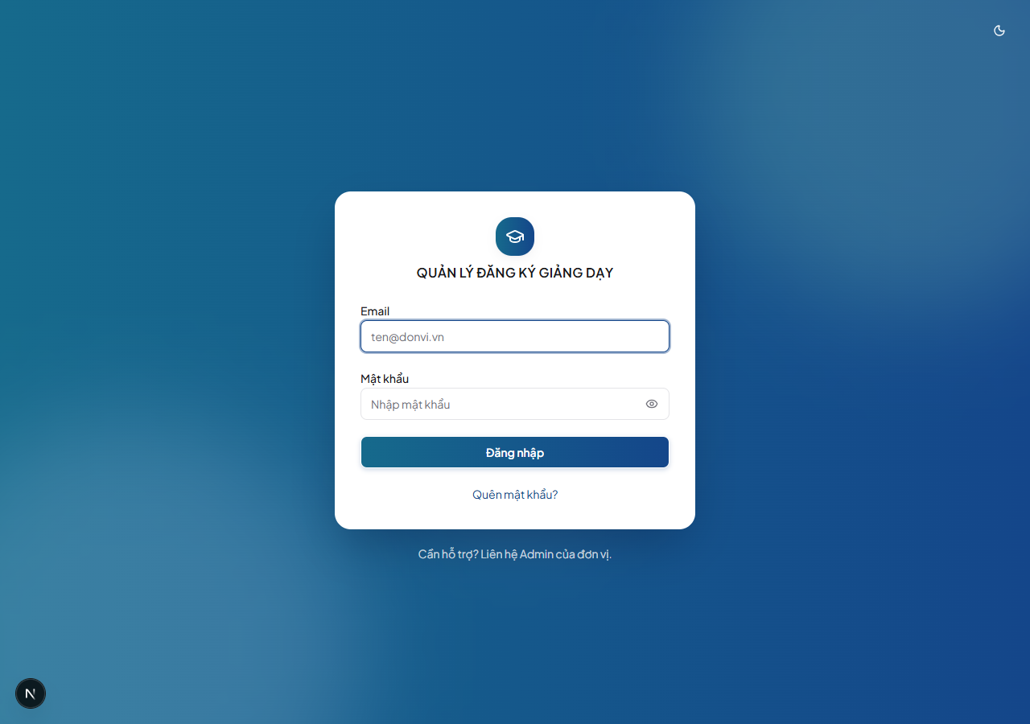
Ảnh 2.1 — Màn hình đăng nhập
Quan trọng: Bạn không tự đăng ký tài khoản được. Tài khoản do Admin tạo. Mật khẩu ban đầu là mật khẩu tạm, bạn nên đổi ngay sau lần đăng nhập đầu tiên (mục 2.2).

Quên mật khẩu
1. Ở trang đăng nhập, bấm Quên mật khẩu?.
2. Nhập email đăng nhập của bạn rồi bấm Gửi liên kết đặt lại.
3. Mở hộp thư (nhớ xem cả thư rác), bấm vào liên kết trong email. Hãy mở liên kết trên cùng thiết bị và trình duyệt bạn vừa dùng để yêu cầu.
4. Nhập mật khẩu mới (tối thiểu 8 ký tự) hai lần rồi bấm Lưu mật khẩu mới. Bạn được đăng nhập luôn.

Hệ thống luôn báo "đã gửi" dù email có tài khoản hay không, để không lộ ai có tài khoản. Nếu vài phút sau vẫn không thấy email, hoặc liên kết báo hết hạn, hãy yêu cầu lại hoặc nhờ Admin đặt lại mật khẩu cho bạn.

2.2 Đổi mật khẩu và xem hồ sơ của bạn
1. Bấm vào ảnh đại diện (hình tròn có chữ cái đầu tên) ở góc trên bên phải.
2. Chọn Hồ sơ của tôi.
3. Trong hồ sơ, bấm Đổi mật khẩu. Bạn nhập mật khẩu hiện tại, rồi mật khẩu mới (tối thiểu 8 ký tự) hai lần.

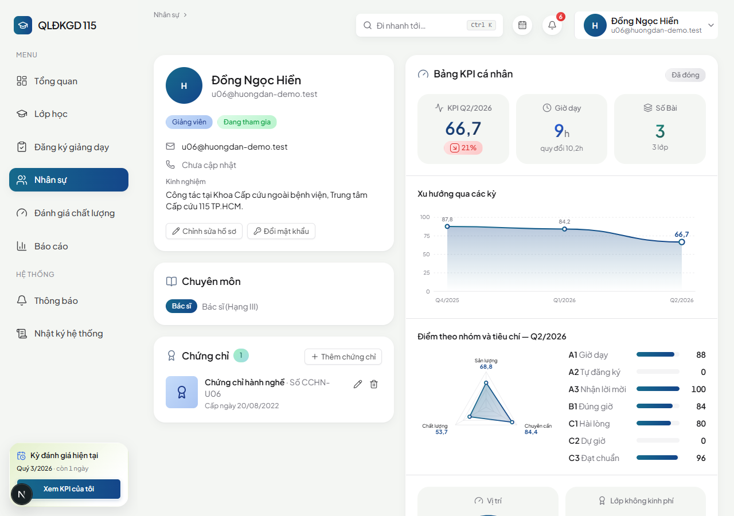
Ảnh 2.2 — Menu ảnh đại diện và nút Đổi mật khẩu trong hồ sơ
Các việc khác trong hồ sơ (sửa thông tin, thêm chứng chỉ…) xem ở mục 3.9.

2.3 Làm quen với khung giao diện
Trang web có hai cách hiển thị: máy tính (màn hình rộng) và điện thoại (màn hình hẹp). Nội dung như nhau, chỉ khác cách sắp xếp để dễ dùng.

Trên máy tính
- Thanh menu bên trái luôn hiện, gồm hai nhóm. Nhóm Menu: Tổng quan, Lớp học, Đăng ký giảng dạy, Nhân sự, Đánh giá chất lượng, Báo cáo. Nhóm Hệ thống: Thông báo, Nhật ký hệ thống, và (chỉ dành cho quản lý) Cấu hình hệ thống.
- Thanh trên cùng hiện tên trang, đường dẫn (ví dụ Lớp học › Lớp ACLS-08), biểu tượng lịch, biểu tượng chuông thông báo, và ảnh đại diện.
- Ở góc dưới của thanh menu có ô "Kỳ đánh giá hiện tại": cho biết đang ở quý nào, còn bao nhiêu ngày, và nút Xem KPI của tôi.

Trên điện thoại
- Thanh 4 nút ở đáy màn hình: Trang chủ, Lịch dạy, Thông báo, Hồ sơ.
- Nút ☰ (ba gạch) ở góc trên bên trái mở toàn bộ menu, gồm Lớp học, Nhân sự, Đánh giá chất lượng, Báo cáo, Nhật ký hệ thống…
- Trang con (ví dụ chi tiết một lớp) có nút quay lại bên cạnh tên trang.

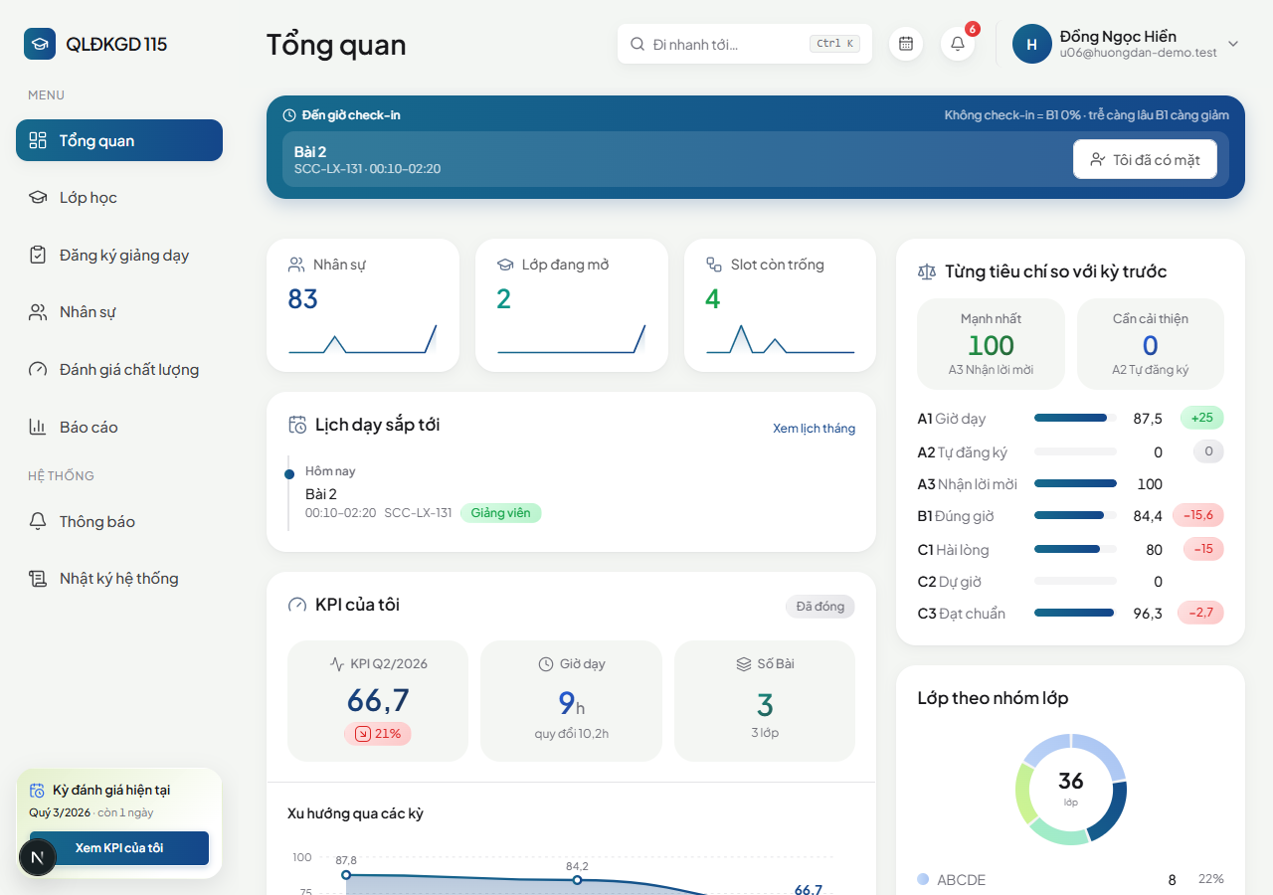
Ảnh 2.3a — Giao diện trên máy tính
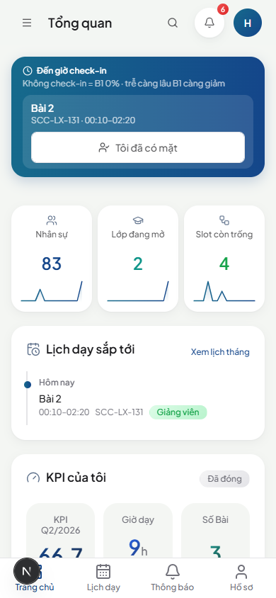
Ảnh 2.3b — Giao diện trên điện thoại (thanh 4 nút đáy màn hình và nút ☰)

2.4 Cài trang web lên điện thoại như một ứng dụng
Trang web dùng được như ứng dụng trên điện thoại, và bắt buộc làm điều này trên iPhone nếu muốn nhận thông báo đẩy (xem mục 3.8).
- iPhone (Safari): mở trang web, bấm nút Chia sẻ (hình ô vuông có mũi tên lên) → chọn Thêm vào Màn hình chính → bấm Thêm. Từ đó hãy mở trang bằng biểu tượng mới này.
- Android (Chrome): mở trang web, bấm nút ⋮ (ba chấm) → chọn Thêm vào màn hình chính hoặc Cài đặt ứng dụng.

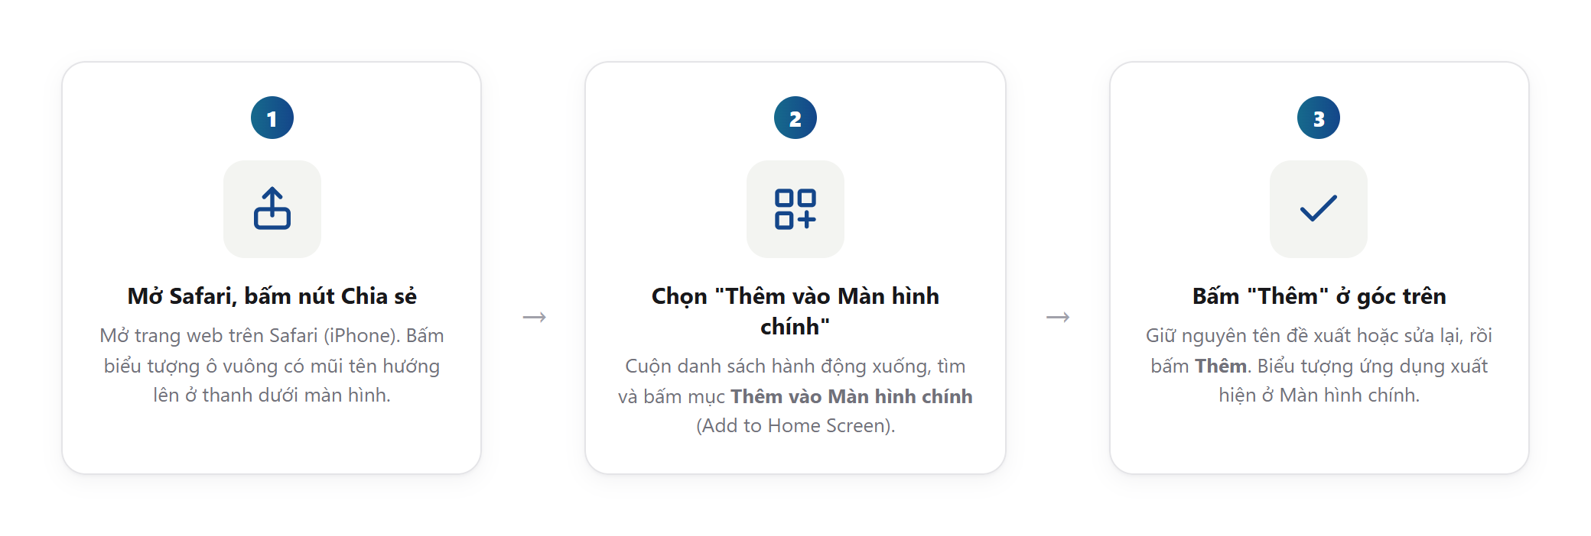
Ảnh 2.4 — Các bước thêm trang web vào màn hình chính iPhone

2.5 Chế độ tối và đăng xuất
Bấm vào ảnh đại diện ở góc trên bên phải. Menu có:
- Hồ sơ của tôi
- Chế độ tối / Chế độ sáng: đổi giữa nền sáng và nền tối. Lựa chọn được nhớ trên từng thiết bị.
- Đăng xuất

2.6 Tìm kiếm
Có hai loại ô tìm với hai việc khác nhau.
1. Ô "Đi nhanh tới…" trên thanh trên cùng giúp bạn nhảy thẳng tới một trang, một lớp hoặc một người từ bất kỳ đâu. Trên máy tính, bấm vào ô hoặc nhấn Ctrl + K. Trên điện thoại, bấm biểu tượng kính lúp. Gõ ít nhất 2 ký tự (tên lớp, địa điểm, tên hoặc email nhân sự, tên trang), kết quả gộp theo nhóm Trang / Lớp học / Nhân sự. Bấm vào một kết quả để mở ngay, hoặc dùng phím mũi tên và Enter. Khi chưa gõ gì, ô hiện các mục bạn vừa mở gần đây. Bạn chỉ thấy những lớp mà bạn có quyền xem.
2. Ô tìm kiếm riêng ở từng trang danh sách giúp thu hẹp danh sách đang xem, ví dụ:
- Trang Lớp học: tìm theo tên lớp hoặc địa điểm.
- Trang Nhân sự: tìm theo tên hoặc email.
- Trang Nhật ký hệ thống: tìm theo nội dung hoặc người thực hiện.

Sau khi nhập từ khóa và chọn bộ lọc (nếu cần), bấm Tìm hoặc Lọc.
Mẹo: Muốn mở đúng một lớp hay một người, dùng ô Đi nhanh tới…. Muốn xem nhiều lớp cùng loại rồi lọc thêm theo trạng thái, nhóm lớp…, dùng ô lọc trong trang.

2.7 Thứ tự các bước cho người mới
Nếu bạn là giảng viên hoặc trợ giảng mới, hãy làm theo thứ tự này:
1. Đăng nhập và đổi mật khẩu (mục 2.2).
2. Vào Hồ sơ của tôi, kiểm tra thông tin, bổ sung chuyên môn và chứng chỉ (mục 3.9). Đây là điều kiện để được xét vào các lớp có yêu cầu chứng chỉ.
3. Bật thông báo đẩy trên điện thoại (mục 3.8), để không bỏ lỡ lời mời và nhắc check-in.
4. Vào Lớp học, xem các lớp đang mở và đăng ký những Bài bạn muốn dạy (mục 3.4).
5. Đến buổi dạy, bấm "Tôi đã có mặt" (mục 3.7).
6. Cuối quý, xem KPI của bạn (mục 3.10 và Chương 4).

CHƯƠNG 3 — Hướng dẫn cho giảng viên và trợ giảng
Chương này dành cho người có hồ sơ giảng dạy. Người giữ Quyền Quản lý lớp cũng dùng các chức năng này, vì họ có hồ sơ giảng dạy song song. Các chức năng quản lý nằm ở Chương 5.

3.1 Trang Tổng quan (trang chủ)
Tổng quan là trang đầu tiên khi bạn đăng nhập. Trang trả lời câu hỏi "hôm nay tôi cần làm gì và cần biết gì?". Từ trên xuống dưới, bạn sẽ thấy:
1. Banner "Check-in buổi dạy" (chỉ hiện khi bạn có Bài sắp bắt đầu hoặc đang diễn ra). Xem mục 3.7.
2. Ba thẻ số: Nhân sự (tổng số người trong hệ thống), Lớp đang mở và Slot còn trống. Mỗi thẻ có đường biểu đồ nhỏ thể hiện xu hướng gần đây. Các thẻ chỉ để xem, không bấm được.
3. Lịch dạy sắp tới: tối đa 4 Bài chưa diễn ra của bạn, xếp theo mốc "Hôm nay", "Ngày mai", "Tuần này" hoặc theo ngày. Bấm Xem lịch tháng để sang lịch tháng đầy đủ (mục 3.6).
4. KPI của tôi: điểm KPI kỳ hiện tại kèm mức tăng giảm so với kỳ trước, giờ dạy, số Bài, xu hướng qua các kỳ, điểm theo nhóm tiêu chí, vị trí so với đồng nghiệp, số lớp không kinh phí. Nhãn Tạm tính nghĩa là kỳ chưa đóng, điểm còn có thể thay đổi. Chi tiết cách đọc ở mục 4.10.
5. Từng tiêu chí so với kỳ trước: tiêu chí bạn mạnh nhất, tiêu chí cần cải thiện nhất, và mức tăng giảm của từng tiêu chí.
6. Lớp theo nhóm lớp và Lớp theo trạng thái: hai biểu đồ tròn cho cả đơn vị.
7. Phân tích toàn đơn vị: xu hướng KPI của cả đơn vị qua các quý, điểm trung bình theo nhóm tiêu chí, Giờ dạy theo người (5 người dạy nhiều nhất), Top Lớp không kinh phí, và Độ đồng đều sản lượng (cho biết việc dạy có được chia đều hay không).

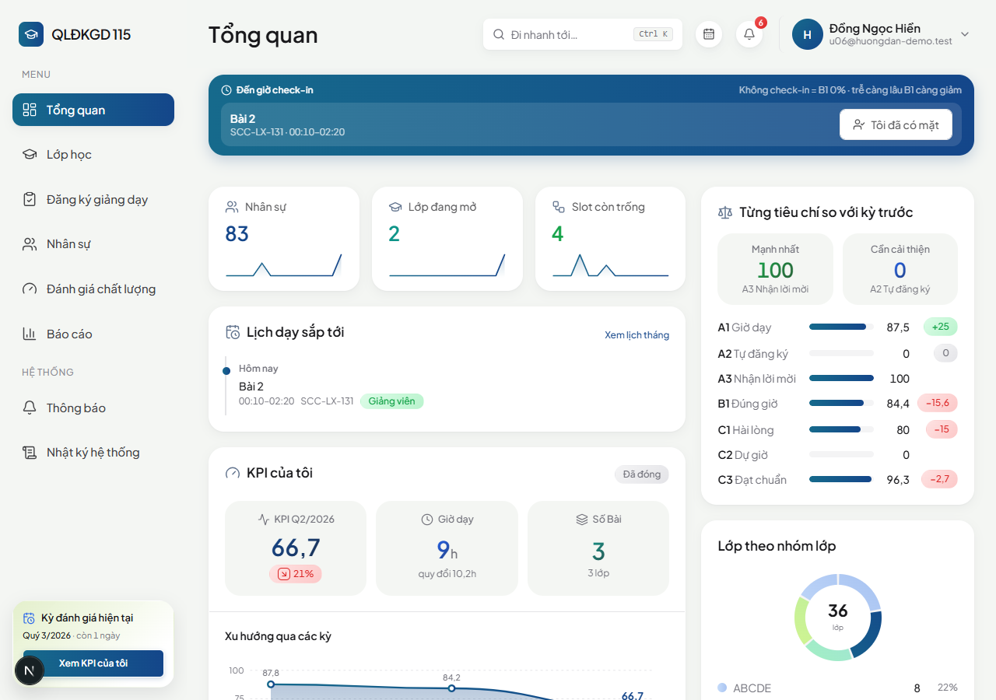
Ảnh 3.1 — Trang Tổng quan của giảng viên/trợ giảng
Mẹo: Trang Tổng quan chỉ tóm tắt. Muốn xem đầy đủ thì bấm các liên kết Xem đầy đủ ở từng thẻ, hoặc vào trang Báo cáo.

3.2 Xem danh sách lớp
Bấm Lớp học trên menu. Mỗi lớp là một thẻ, cho biết:
- Tên lớp, nhóm lớp, trạng thái (Đang mở đăng ký, Đã đủ đăng ký…).
- Thời gian, địa điểm, số Bài, đối tượng (Nhân viên y tế hoặc Cộng đồng), loại kinh phí.
- Thanh tiến độ theo vai trò: một thanh cho Giảng viên, một thanh cho Trợ giảng, ví dụ "1/3 lượt phân công" và dòng nhỏ "1 nhân sự khác nhau tham gia".

Lưu ý: "1/3 lượt phân công" đếm slot, không đếm người. Một người dạy 3 Bài sẽ chiếm 3 lượt. Vì vậy "3/3 lượt" có thể chỉ do một người dạy cả ba Bài. Dòng "nhân sự khác nhau" cho bạn biết có bao nhiêu người thật tham gia. Nếu tất cả slot của một vai trò do một người đảm nhiệm, hệ thống ghi thẳng tên người đó kèm "Đã đủ".

Bộ lọc ở đầu trang: theo tên hoặc địa điểm, nhóm lớp, trạng thái lớp, đối tượng, loại kinh phí. Chọn xong bấm Tìm.
Bạn chỉ thấy lớp Dự kiến khi quản lý đã bật "Công khai sớm". Lớp Dự kiến chưa công khai chỉ quản lý thấy.
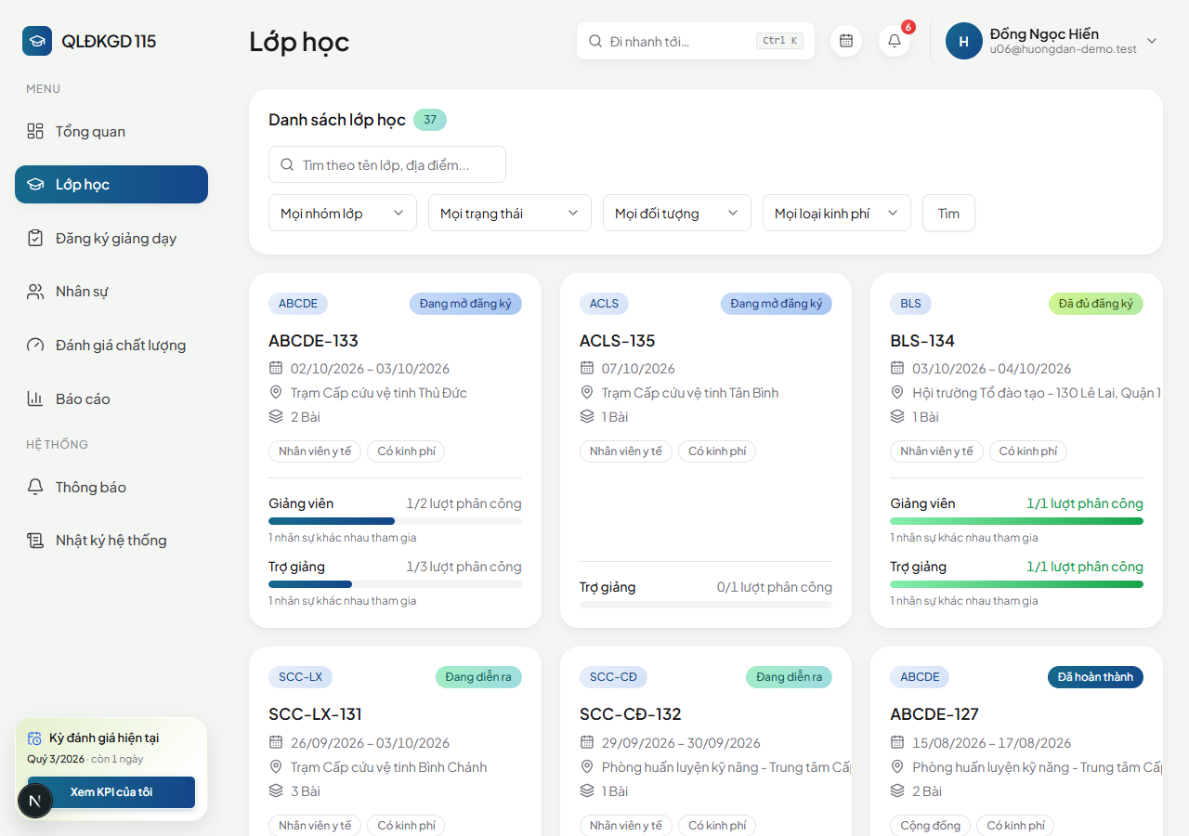
Ảnh 3.2 — Danh sách lớp học và bộ lọc

3.3 Xem chi tiết một lớp
Bấm vào một lớp để xem trang chi tiết. Trang này là nơi bạn đăng ký dạy. Nội dung gồm:
- Thông tin chung: thời gian, địa điểm, đối tượng, loại kinh phí, nhóm đủ điều kiện đăng ký, chứng chỉ yêu cầu thêm (nếu có).
- Tiến độ phân công theo vai trò (như mục 3.2, đầy đủ hơn).
- Danh sách Bài: mỗi Bài có tên, ngày giờ, và các slot Giảng viên và Trợ giảng. Mỗi slot có tên người đảm nhiệm (nếu đã có) hoặc hiện Trống / Chưa có người.
- Ở mỗi Bài đang cần người, một bảng gợi ý cho biết những ai đủ điều kiện và được xếp hạng ra sao (mục 3.4.3).

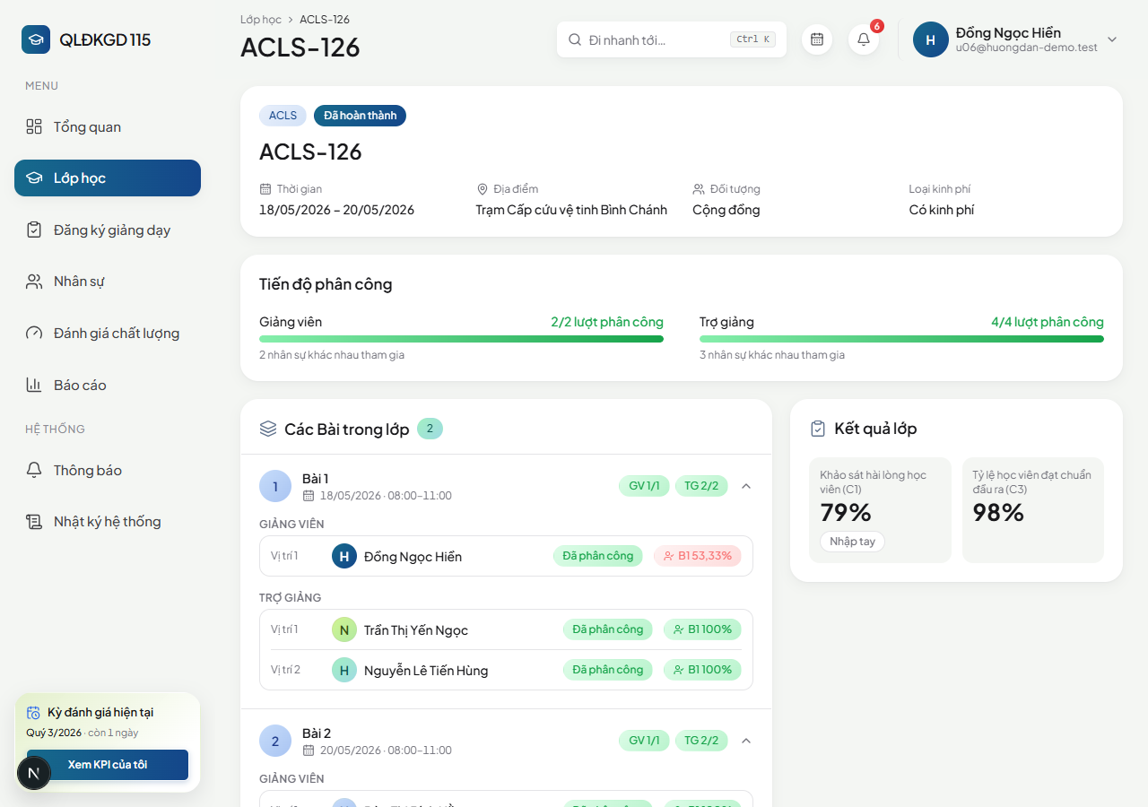
Ảnh 3.3 — Trang chi tiết lớp: danh sách Bài và các slot

3.4 Đăng ký dạy

3.4.1 Đăng ký một hoặc nhiều Bài trong một lượt
1. Vào chi tiết lớp đang Đang mở đăng ký.
2. Trong danh sách Bài, tick chọn các Bài bạn muốn dạy. Dòng trên cùng hiện "Đã chọn N Bài".
3. Bấm Đăng ký các Bài đã chọn.
4. Hệ thống trả lời từng Bài. Bài thành công có dòng "Đã gửi đăng ký, chờ duyệt".

Sau khi gửi, đăng ký chuyển thành Đang chờ duyệt. Bạn xem lại trong trang Đăng ký giảng dạy, mục Đăng ký của tôi đang chờ duyệt (mục 3.6). Khi quản lý duyệt, bạn nhận thông báo và slot là của bạn.
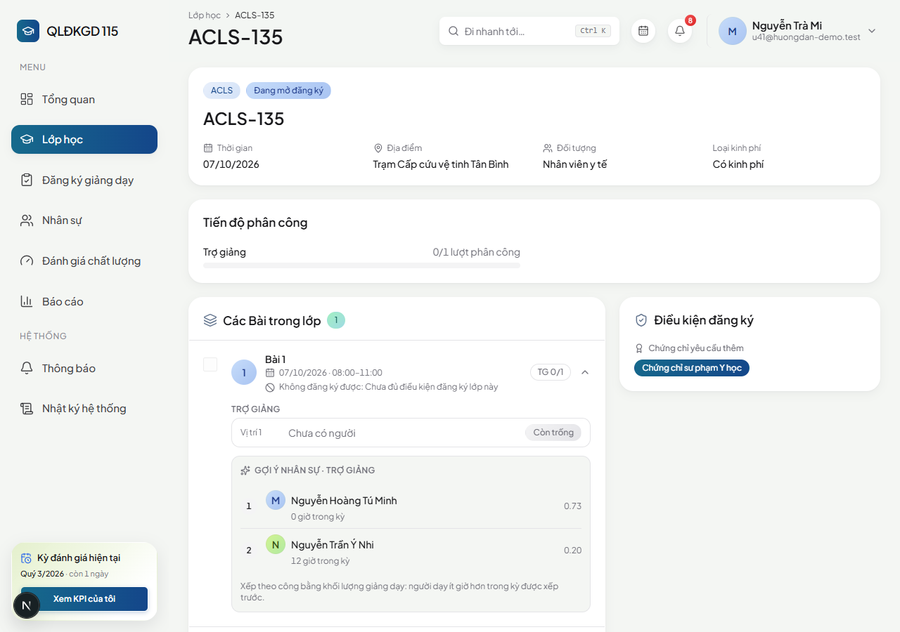
Ảnh 3.4a — Chọn nhiều Bài và bấm "Đăng ký các Bài đã chọn"

3.4.2 Vì sao một Bài không chọn được?
Bài không đăng ký được sẽ bị làm mờ, kèm lý do ngắn ngay trên dòng đó. Hệ thống ẩn sẵn chứ không để bạn bấm rồi mới báo lỗi. Các lý do thường gặp:
Lý do hiện ra | Nghĩa là
Slot đã đủ người | Số người được duyệt đã đủ.
Bài đã bắt đầu | Bài đã diễn ra hoặc đang diễn ra.
Lớp chưa mở đăng ký hoặc đã đóng | Lớp đang Dự kiến, Đã hoàn thành hoặc Đã hủy.
Đã được phân công ở Bài này | Bạn đã có chỗ ở Bài này rồi.
Đã có đăng ký hoặc lời mời đang chờ ở Bài này | Bạn đã đăng ký hoặc đang có lời mời, chưa xử lý xong.
Trùng lịch với Bài "…" (lớp …) | Bạn đã có Bài khác cùng giờ, hệ thống nêu rõ tên Bài và lớp bị trùng.
Chưa được xếp nhóm | Hồ sơ của bạn chưa có nhóm. Hãy nhờ Admin xếp nhóm.
Chưa đủ điều kiện đăng ký lớp này | Nhóm của bạn không nằm trong các nhóm được đăng ký của lớp.
Thiếu chứng chỉ yêu cầu: … | Lớp yêu cầu chứng chỉ mà hồ sơ của bạn chưa có. Xem mục 3.9 để thêm chứng chỉ.
Không ở trạng thái "Đang tham gia giảng dạy" | Bạn đang Tạm ngừng hoặc Không còn tham gia. Nhờ Admin đổi lại nếu cần.
Vai trò không phù hợp với slot này | Slot dành cho vai trò khác (ví dụ slot Giảng viên nhưng bạn là Trợ giảng).

Mẹo: Mỗi lần bạn đăng ký được tối đa 50 Bài.

3.4.3 Bảng gợi ý (xếp hạng) công khai
Với mỗi Bài đang cần người, hệ thống xếp hạng những người đủ điều kiện và hiển thị công khai cho mọi người (không chỉ quản lý), để ai cũng biết cách chia việc hoạt động ra sao. Bạn tìm dòng có chữ Bạn để biết vị trí của mình.
Cách xếp hạng dựa trên nguyên tắc công bằng khối lượng dạy: người dạy ít giờ hơn trong kỳ được xếp trước. Với lớp không kinh phí, người nhận ít lớp không kinh phí hơn được xếp trước. Khi khối lượng ngang nhau, người có KPI kỳ gần nhất cao hơn xếp trước. Người đã dạy Bài khác trong cùng lớp bị hạ nhẹ điểm để việc được chia đều, và không bị loại.
Cột Điểm gợi ý (0–1) thể hiện thứ hạng. Điểm cao là ưu tiên cao.
Quan trọng: Bảng gợi ý chỉ là đề xuất cho quản lý khi mời hoặc duyệt, không tự động phân công. Người duyệt là quản lý.

3.4.4 Rút đăng ký
Đổi ý trước khi được duyệt? Vào Đăng ký giảng dạy, mục Đăng ký của tôi đang chờ duyệt, bấm Rút đăng ký ở Bài đó. Slot vẫn mở cho người khác.

3.5 Nhận lời mời dạy
Quản lý có thể mời bạn trực tiếp vào một Bài. Khi đó:
- Bạn nhận thông báo "Bạn được mời dạy" (thuộc loại Cần hành động, mục 3.8).
- Vào trang Đăng ký giảng dạy, mục Lời mời cần bạn phản hồi. Mỗi lời mời là một Bài, có hai nút: Đồng ý hoặc Từ chối.
- Bạn trả lời độc lập từng Bài. Bạn có thể đồng ý Bài 1 và từ chối Bài 2 cùng lớp.
- Đồng ý thì slot là của bạn. Từ chối thì slot quay về Trống để quản lý mời người khác.

Lưu ý: Số lần bạn đồng ý và từ chối lời mời được hệ thống ghi lại và dùng để tính chỉ số A3 (mục 4.5). Bạn nên trả lời sớm để quản lý kịp mời người khác nếu bạn không dạy được.

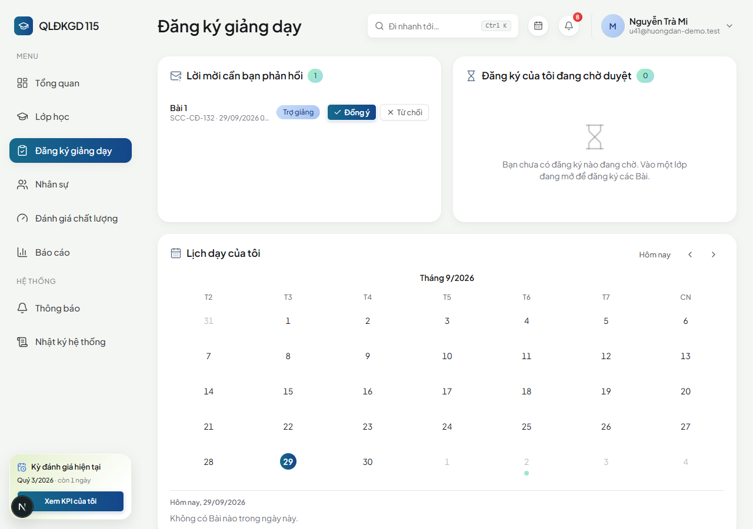
Ảnh 3.5 — Lời mời cần bạn phản hồi, nút Đồng ý và Từ chối

3.6 Trang "Đăng ký giảng dạy" và lịch dạy của bạn
Trang này gom việc của bạn vào một nơi. Từ trên xuống:
1. Lời mời cần bạn phản hồi (mục 3.5).
2. Đăng ký của tôi đang chờ duyệt (mục 3.4.4).
3. Lịch dạy của tôi (lưới lịch tháng) ở cuối trang.

Lịch dạy của tôi
Lịch chỉ hiển thị các Bài đã được phân công cho bạn. Các đăng ký chờ duyệt và slot trống không hiện trên lịch.
- Ngày có Bài hiện chấm màu ở dưới số ngày. Mỗi lớp một màu, nên bạn nhìn màu biết ngay hai Bài có cùng lớp hay không.
- Hôm nay có vòng tròn mảnh quanh số. Ngày đang chọn có vòng tròn tô màu.
- Bấm vào một ngày để xem danh sách Bài ngày đó ngay bên dưới: giờ, tên Bài, tên lớp và vai trò. Bấm tên Bài để mở trang lớp.
- Dùng nút ‹ và › để chuyển tháng, nút Hôm nay để về ngày hiện tại.

Bạn cũng có thể vào nhanh lịch này bằng biểu tượng lịch trên thanh trên cùng (máy tính) hoặc nút Lịch dạy ở đáy màn hình (điện thoại).
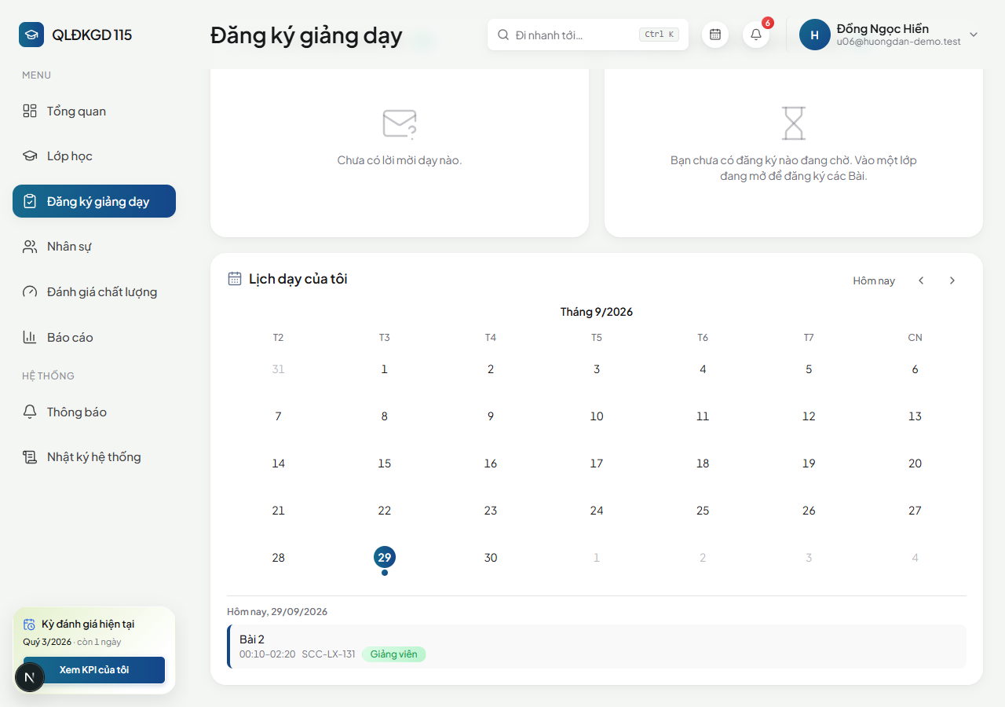
Ảnh 3.6 — Lịch dạy của tôi (lịch tháng)

3.7 Check-in khi đến buổi dạy
Check-in là hành động quan trọng nhất với điểm số của bạn: nó quyết định điểm B1 — đúng giờ.

Cách check-in
1. Khi có Bài của bạn sắp bắt đầu hoặc đang diễn ra, đầu trang Tổng quan hiện banner "Check-in buổi dạy" với tiêu đề "Đến giờ check-in".
2. Bấm nút Tôi đã có mặt ở dòng Bài đó.
3. Hệ thống ghi thời điểm bạn bấm, so với giờ bắt đầu Bài để tính điểm. Dòng đó đổi thành Đã ghi nhận, và banner ghi Đã check-in đủ khi bạn đã bấm hết.

Ảnh 3.7 — Banner check-in trên trang Tổng quan

Quy tắc cần nhớ
- Chỉ người được phân công đúng Bài đó mới bấm được.
- Bạn được bấm từ 45 phút trước giờ học cho đến hết giờ kết thúc của Bài. Ngoài khoảng này nút không hiện.
- Mỗi người chỉ check-in một lần cho mỗi Bài.
- Điểm giảm dần theo số phút trễ: đúng giờ hoặc sớm là 100%. Cứ trễ thêm là điểm giảm đều, đến 30 phút trễ trở lên thì 0%. Xem bảng ở mục 4.4.
- Không bấm check-in thì Bài đó tính 0%. Hệ thống có gửi thông báo nhắc trước giờ học để bạn khỏi quên.
- Nếu gặp lỗi kỹ thuật (mất mạng, hết pin…), báo quản lý sớm. Quản lý có quyền chỉnh điểm danh, kèm lý do, và bạn sẽ nhận thông báo khi điểm bị chỉnh.

Mẹo: Bật thông báo đẩy (mục 3.8) và cài trang web lên màn hình chính điện thoại. Nhờ vậy nhắc check-in sẽ hiện ra ngay cả khi bạn không mở trang web.

3.8 Thông báo

Chuông và trang Thông báo
- Chuông ở thanh trên cùng có chấm đỏ kèm số thông báo chưa đọc. Bấm vào để xem 10 thông báo mới nhất. Trên điện thoại, chuông mở ra một cửa sổ nổi giữa màn hình.
- Bấm Xem tất cả thông báo, hoặc vào Thông báo trên menu, để xem toàn bộ. Có thể lọc Tất cả / Chưa đọc / Cần hành động. Danh sách chia theo Hôm nay, Hôm qua, Tuần này, Tháng này, Cũ hơn, có nút tải thêm.
- Bấm vào một thông báo sẽ đưa bạn đến màn hình liên quan.
- Đánh dấu đã đọc để dọn chấm đỏ. Thông báo đã đọc được giữ khoảng 90 ngày.

Hai loại thông báo
Loại | Ví dụ | Đặc điểm
Cần hành động | Bạn được mời dạy; nhắc check-in | Viền nổi bật ở bên trái. Không tự chuyển thành "đã đọc" khi bạn bấm xem, chỉ hết hiệu lực khi việc đã được xử lý (bạn đã trả lời lời mời, đã check-in…).
Thông tin | Đăng ký được duyệt; lớp đổi lịch; KPI được công bố | Chỉ để biết. Bấm xem là tự đánh dấu đã đọc.

Những việc sẽ có thông báo cho bạn
Lớp hoặc Bài mới còn trống phù hợp với bạn; bạn được mời dạy; đăng ký của bạn được duyệt, bị từ chối hoặc bị đóng vì slot đã đủ người; lời mời bị thu hồi; lớp hoặc Bài đã phân công của bạn đổi giờ hoặc bị hủy; nhắc check-in trước giờ học; KPI của kỳ được công bố; kết quả đề xuất đổi nhóm của bạn (chỉ nói theo vai trò Giảng viên/Trợ giảng, không nêu tên nhóm); điểm danh của bạn bị chỉnh; bạn được giao hoặc bị thu hồi Quyền Quản lý lớp.

Thông báo đẩy (nhận thông báo ngay cả khi không mở web)
1. Vào Thông báo, mở mục Cài đặt thông báo.
2. Bấm Bật thông báo đẩy. Trình duyệt sẽ hỏi quyền, chọn Cho phép.
3. Khi thấy Đang bật, thiết bị này sẽ nhận thông báo đẩy. Mỗi thiết bị cần bật riêng.

Nếu bạn lỡ chọn "Chặn", hãy vào cài đặt của trình duyệt (biểu tượng ổ khóa cạnh địa chỉ web) và cho phép lại. Nếu màn hình ghi "Hệ thống chưa được cấu hình thông báo đẩy", hãy báo Admin.

Tắt bớt thông báo không cần thiết
Trong Cài đặt thông báo, bạn bật hoặc tắt từng loại theo hai kênh: trong web và đẩy. Các loại có thể tắt: Lớp / Bài mới phù hợp, Kết quả đăng ký, Lời mời bị từ chối / thu hồi, Công bố KPI. Các loại luôn được gửi, không tắt được: lời mời dạy, đổi lịch, hủy lớp hoặc phân công, nhắc check-in, sửa điểm danh, thay đổi vai trò và Quyền Quản lý lớp.
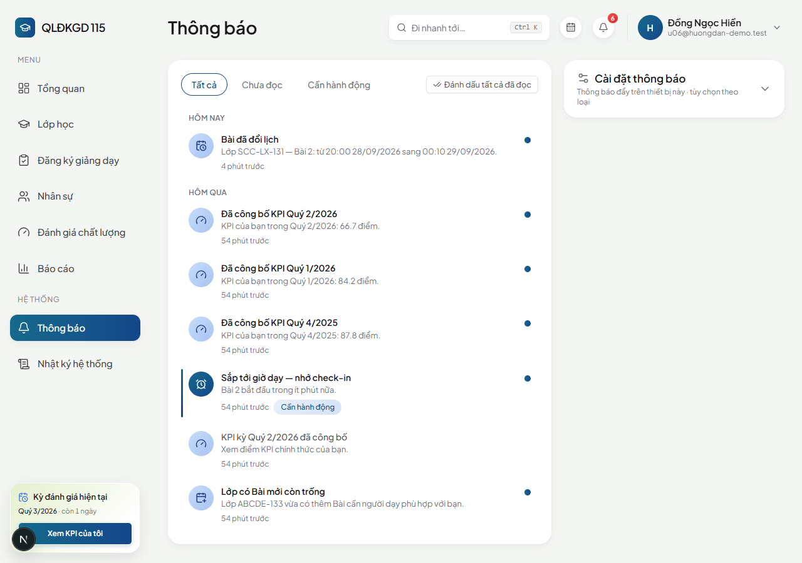
Ảnh 3.8 — Trang Thông báo và mục Cài đặt thông báo

3.9 Hồ sơ cá nhân
Vào Hồ sơ của tôi (ảnh đại diện → Hồ sơ của tôi, hoặc nút Hồ sơ ở đáy màn hình điện thoại). Hồ sơ hiển thị:
- Thông tin cá nhân: họ tên, email đăng nhập, số điện thoại, kinh nghiệm, vai trò.
- Chuyên môn: trình độ, bằng cấp.
- Chứng chỉ.
- Bảng KPI cá nhân (mục 3.10).
- Lịch sử giảng dạy: các lớp bạn đã dạy, tổng số Bài, tổng giờ, số lớp không kinh phí; Bài Sắp diễn ra và lớp Đã hủy có nhãn riêng. Danh sách dài sẽ có nút Xem thêm.

Hồ sơ không hiện nhãn nhóm và lịch sử đổi nhóm với giảng viên và trợ giảng, phần này chỉ quản lý thấy.

Sửa thông tin
Bấm Chỉnh sửa hồ sơ. Bạn sửa được Họ và tên, Số điện thoại, Kinh nghiệm, và tick Chuyên môn (trình độ, bằng cấp). Email đăng nhập không sửa ở đây (chỉ Admin sửa được). Bấm Lưu.

Thêm chứng chỉ
Chứng chỉ rất quan trọng vì nhiều lớp yêu cầu chứng chỉ mới cho đăng ký. Bấm Thêm chứng chỉ rồi điền:
- Loại chứng chỉ: chọn từ danh sách có sẵn (Admin quản lý danh sách). Nếu loại bạn cần chưa có, nhờ Admin thêm.
- Số chứng chỉ, Nội dung, Ngày cấp, Nơi cấp.
- Hình ảnh minh chứng: chọn ảnh JPG, PNG hoặc WebP, tối đa 5 MB. Bấm Xem ảnh minh chứng để xem lại, Gỡ ảnh để bỏ.

Mỗi chứng chỉ có nút sửa và nút xóa.
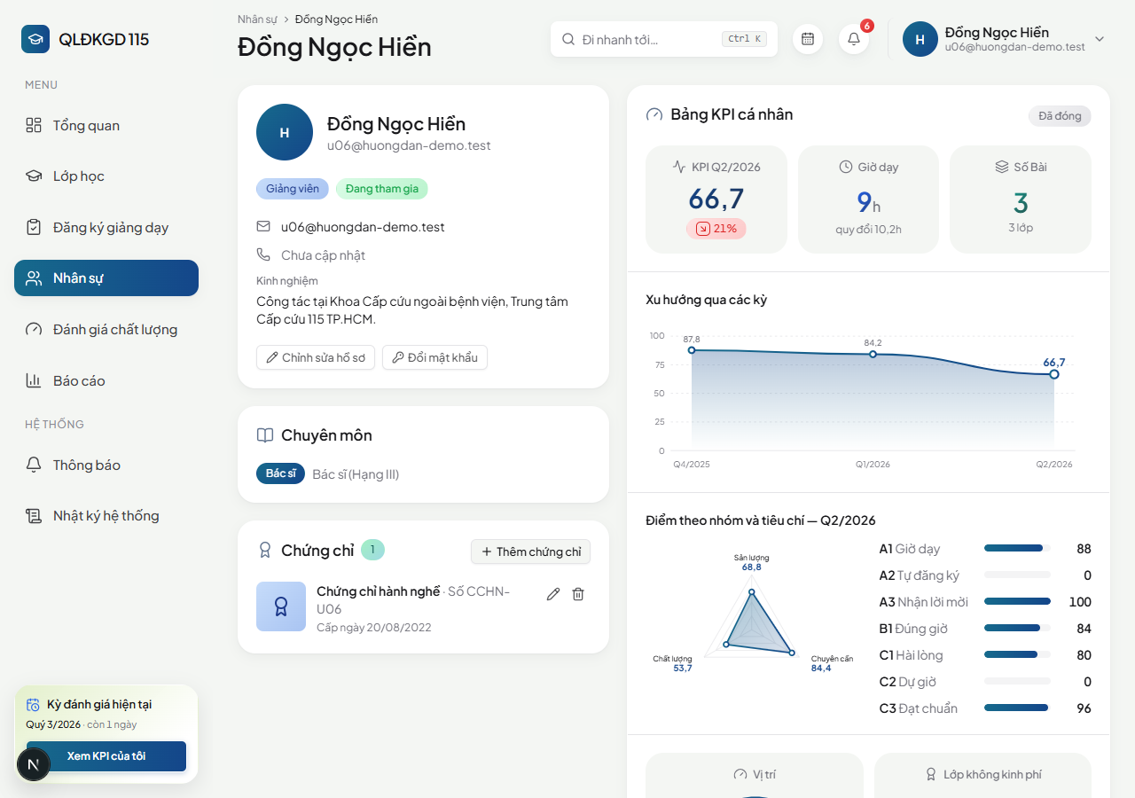
Ảnh 3.9 — Hồ sơ cá nhân và form Thêm chứng chỉ

3.10 Xem điểm KPI của bạn
Có hai chỗ xem KPI: khối KPI của tôi trên trang Tổng quan, và trang Đánh giá chất lượng (menu bên trái). Trang Đánh giá chất lượng hiển thị Bảng KPI của tôi, biểu đồ A/B/C qua các kỳ, và từng tiêu chí so với kỳ trước. Cách đọc từng con số xem ở mục 4.10.
Bạn cũng xem được KPI của đồng nghiệp ở hồ sơ của họ (trang Nhân sự) và ở báo cáo (mục 3.11), vì KPI công khai nội bộ.

3.11 Xem báo cáo toàn đơn vị
Trang Báo cáo có 8 báo cáo, xếp thành hai nhóm trên cùng một trang, kèm mục lục nhanh để nhảy tới từng báo cáo:
- Theo kỳ đánh giá (chọn kỳ ở đầu trang): KPI tổng hợp (bảng xếp hạng), Xu hướng KPI, A4 — Lớp không kinh phí, Đề xuất nhân sự (chỉ số liệu tổng hợp).
- Theo hoạt động (chọn Tuần / Tháng / Quý / Năm): Sản lượng giảng dạy (giờ dạy theo người), Tự đăng ký và nhận lời mời (A2, A3), Vận hành đăng ký, Vận hành lớp học.

Với giảng viên và trợ giảng, báo cáo là chỉ xem và không hiện nhãn nhóm. Hai nút Xuất Excel và Xuất dữ liệu chi tiết ở đầu trang chỉ dành cho quản lý (xem mục 5.11). Trên điện thoại, mỗi bảng dài chỉ hiện 5 dòng đầu kèm nút Xem thêm.
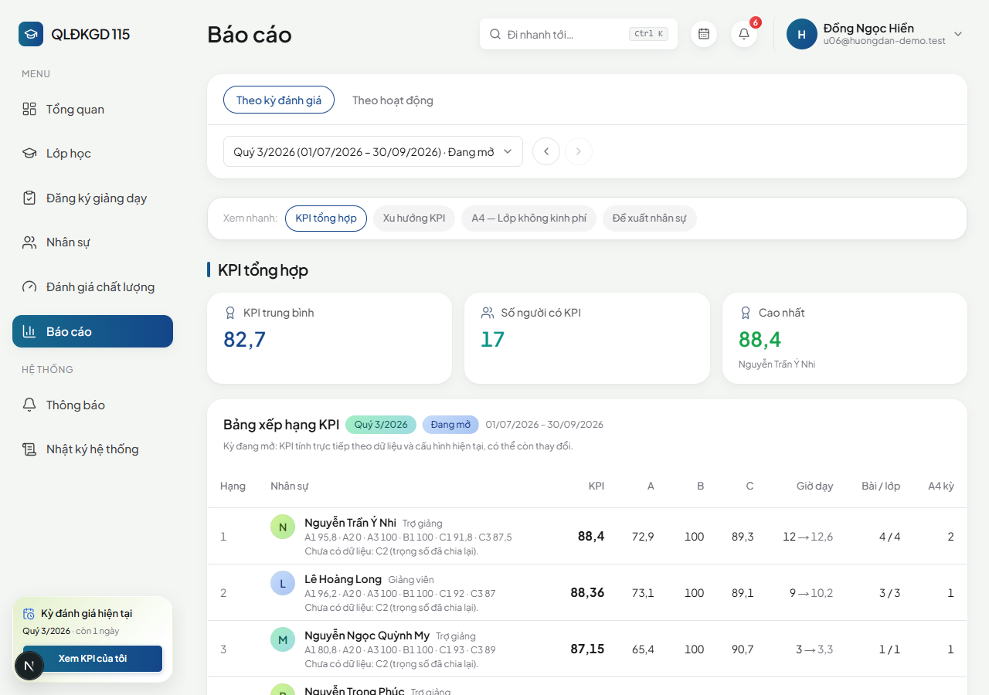
Ảnh 3.11 — Trang Báo cáo

3.12 Nhật ký hệ thống
Mục Nhật ký hệ thống ghi lại các hành động quan trọng. Với giảng viên và trợ giảng, bạn chỉ thấy các dòng liên quan đến bản thân (ví dụ ai duyệt đăng ký của bạn, khi nào; ai sửa điểm danh của bạn). Bạn không thấy nhật ký của người khác hay của cấu hình hệ thống. Bấm Xem thay đổi ở một dòng để xem giá trị trước → sau.

CHƯƠNG 4 — KPI và cách đo lường chất lượng
Chương này giải thích từ đầu điểm KPI được tính như thế nào. Bạn không cần biết toán, mọi con số đều có ví dụ. Nếu chỉ muốn đọc nhanh, hãy xem mục 4.3 (công thức tổng) và mục 4.9 (một ví dụ tính trọn vẹn), rồi quay lại các mục còn lại khi cần.
Lưu ý: Mọi con số như "30%", "45 phút", "30 phút" trong chương này là giá trị khởi điểm. Admin có thể đổi trong mục Cấu hình. Khi đổi, cách tính mới chỉ áp dụng cho kỳ đánh giá tiếp theo, không làm thay đổi điểm của các kỳ đã đóng.

4.1 KPI là gì và để làm gì?
KPI là một con số từ 0 đến 100. Nó cho biết trong một quý, chất lượng giảng dạy của bạn thế nào, dựa trên dữ liệu thật mà hệ thống đã ghi lại: bạn có đến đúng giờ không, học viên có hài lòng không, quản lý dự giờ thấy ra sao, bạn dạy bao nhiêu giờ, bạn có chủ động nhận việc không.
KPI dùng để:
- Giúp mỗi người tự nhìn lại điểm mạnh và điểm yếu.
- Giúp đơn vị ra quyết định: ai cần thêm đào tạo, ai xứng đáng khen thưởng, ai được đề xuất thăng hoặc giáng vai trò (mục 4.11).
- Giúp việc chia lớp công bằng (xem mục 3.4.3).

KPI không dùng để tính lương, và không phải một "án tuyên" cuối cùng. Nó là một góc nhìn bằng số, cộng với đánh giá của con người.
Một quy tắc quan trọng: chỉ người có dạy ít nhất một Bài trong kỳ mới có điểm KPI của kỳ đó. Người không dạy trong kỳ không bị chấm thấp.

4.2 Kỳ đánh giá
KPI được tính theo kỳ. Mỗi kỳ là một quý, có ngày bắt đầu và kết thúc do Admin tạo (ví dụ Quý 3/2026: 01/07 đến 30/09). Hai kỳ không chồng ngày nhau.
- Bài học thuộc kỳ nào? Theo ngày bắt đầu của Bài, tính theo giờ Việt Nam. Một lớp kéo dài qua hai quý thì mỗi Bài được tính vào quý của chính nó.
- "Đã dạy" nghĩa là: bạn có slot được phân công ở Bài đó, Bài đó đã kết thúc, và lớp không bị hủy.

Một kỳ có ba trạng thái:
Trạng thái | Chuyện gì xảy ra | Ai xem được điểm?
Đang mở | Dữ liệu vẫn đang được thu thập. Điểm cập nhật liên tục theo thời gian thực và ghi nhãn Tạm tính. | Mọi người
Chờ duyệt | Quản lý xem trước điểm để rà soát, chưa công bố. | Chỉ quản lý
Đã đóng | Kỳ được chốt và khóa cứng. Điểm không đổi nữa, kể cả khi sau này cấu hình đổi. Mọi người nhận thông báo "KPI được công bố". | Mọi người

Trước khi đóng kỳ, hệ thống cho quản lý một danh sách kiểm tra: kỳ đã kết thúc chưa; các lớp đã dạy đều đã "Hoàn thành" chưa; đã có khảo sát học viên (C1) và tỷ lệ đạt (C3) cho từng lớp chưa; mọi lượt dạy đã có điểm danh chưa. Đây là cảnh báo, không chặn.

4.3 Công thức tổng
KPI của bạn gồm ba phần cộng lại:
KPI (0–100) = 30% × Điểm Chuyên cần (nhóm B: đúng giờ)
+ 45% × Điểm Chất lượng (nhóm C: học viên, dự giờ, kết quả)
+ 25% × Điểm Sản lượng (nhóm A: giờ dạy, chủ động, nhận lời mời)
Ba phần cộng đúng 100%, nên điểm tối đa là 100. Mỗi phần lại được tạo từ các tiêu chí nhỏ:
Nhóm | Trọng số | Gồm các tiêu chí
B — Chuyên cần | 30% | B1 Điểm danh đúng giờ
C — Chất lượng | 45% | C2 Dự giờ (40%), C3 Tỷ lệ học viên đạt chuẩn (35%), C1 Khảo sát hài lòng (25%)
A — Sản lượng | 25% | A1 Số giờ dạy (50%), A2 Tỷ lệ tự đăng ký (25%), A3 Tỷ lệ nhận lời mời (25%)

Ngoài ra có A4 — số lớp không kinh phí: chỉ số này không nằm trong công thức KPI (xem mục 4.5).
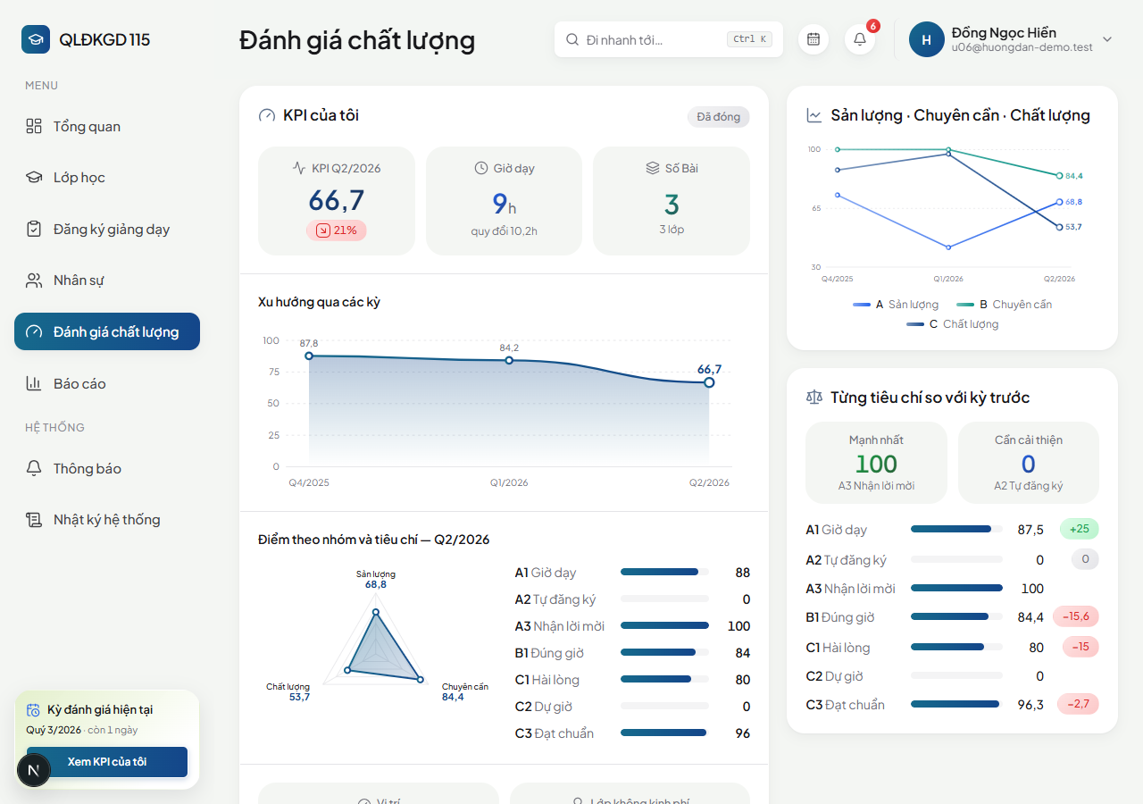
Ảnh 4.1 — Bảng KPI cá nhân: điểm tổng và ba nhóm A, B, C

4.4 Nhóm B — Chuyên cần (30%)

B1 — Điểm danh đúng giờ
B1 chấm việc bạn có đến đúng giờ ở mỗi buổi dạy hay không, thông qua nút Tôi đã có mặt (mục 3.7).
Công thức cho mỗi Bài:
B1 của Bài = 100% − (số phút trễ × 100% ÷ 30) và không thấp hơn 0%
Nghĩa là: đúng giờ (hoặc sớm) được 100%. Mỗi phút trễ trừ khoảng 3,3%. Trễ 30 phút trở lên thì 0%. Số phút trễ được làm tròn xuống theo phút.
Bạn check-in muộn | Điểm B1 của Bài
Đúng giờ hoặc sớm | 100%
3 phút | 90%
6 phút | 80%
10 phút | 66,7%
15 phút | 50%
20 phút | 33,3%
25 phút | 16,7%
30 phút trở lên | 0%

Điểm B1 trong kỳ là trung bình B1 của tất cả các Bài bạn đã dạy.
Không check-in (dù đã được nhắc) thì Bài đó là 0%. Một điểm cần biết: quy tắc "vắng bằng 0%" chỉ áp dụng từ một ngày mốc mà Admin đã đặt khi bật tính năng. Các Bài trước ngày mốc mà chưa có check-in được coi là thiếu dữ liệu và không bị phạt.
Quản lý có thể chỉnh điểm danh khi có lỗi kỹ thuật hoặc khiếu nại hợp lý. Việc chỉnh này bắt buộc có lý do, được lưu vào Nhật ký, bạn được thông báo, và điểm bị chỉnh có nhãn sửa tay.

4.5 Nhóm A — Sản lượng (25%)
Nhóm này đo bạn dạy bao nhiêu và bạn có chủ động không.

A1 — Số giờ dạy trong kỳ (chiếm 50% của nhóm A)
A1 không lấy thẳng số giờ, mà làm hai bước để công bằng.
Bước 1: quy đổi giờ theo độ khó. Mỗi Bài dạy được nhân với một hệ số (xem mục 4.7). Bài khó hơn thì mỗi giờ "đáng giá" hơn. Kết quả gọi là giờ quy đổi.
Bước 2: so với đồng nghiệp. Hệ thống đặt giờ quy đổi của bạn cạnh những người cùng nhóm nhân sự trong kỳ (ví dụ mọi giảng viên là bác sĩ), rồi cho điểm theo thứ hạng (gọi là percentile):
Điểm A1 = 100 × (số người có giờ THẤP hơn bạn + 0,5 × số người BẰNG bạn) ÷ tổng số người trong nhóm
Nếu bạn dạy nhiều hơn tất cả đồng nghiệp cùng nhóm, A1 gần 100. Nếu bạn ở giữa, A1 khoảng 50. Điểm so trong cùng nhóm, nên giảng viên không bị so với trợ giảng, và bác sĩ không bị so với không bác sĩ. Người không dạy giờ nào trong kỳ vẫn được tính trong nhóm so sánh, để thứ hạng công bằng.
Ví dụ: Nhóm có 60 người. Có 42 người dạy ít giờ quy đổi hơn bạn, 2 người bằng bạn. A1 = 100 × (42 + 0,5×2) ÷ 60 = 100 × 43 ÷ 60 = 71,7.

Trường hợp nhóm quá nhỏ. Xếp hạng chỉ đáng tin khi nhóm đủ đông. Nếu nhóm của bạn có dưới 5 người (thường là Ban giám đốc), hệ thống không so với đồng nghiệp mà so với chính bạn ở các kỳ trước:
Điểm A1 = 50 + 50 × (giờ quy đổi kỳ này ÷ trung bình giờ quy đổi các kỳ trước của bạn − 1) (giới hạn 0–100)
Ví dụ: kỳ này bạn dạy 14,7 giờ quy đổi, trung bình các kỳ trước là 12 giờ. Điểm = 50 + 50 × (14,7 ÷ 12 − 1) = 50 + 50 × 0,225 = 61,3. Nếu chưa có lịch sử kỳ trước thì A1 tạm thiếu, không bị tính là 0.

A2 — Tỷ lệ tự đăng ký (25% của nhóm A)
A2 = số Bài BẠN TỰ ĐĂNG KÝ và được duyệt ÷ tổng số Bài bạn đã dạy trong kỳ × 100%
Ý nghĩa: hệ thống khuyến khích sự chủ động. Ví dụ bạn đã dạy 5 Bài, trong đó 3 Bài do bạn tự đăng ký (được duyệt), 2 Bài do được mời. A2 = 3 ÷ 5 = 60%.

A3 — Tỷ lệ nhận lời mời (25% của nhóm A)
A3 = số lời mời bạn ĐỒNG Ý ÷ số lời mời bạn ĐÃ PHẢN HỒI (đồng ý + từ chối) × 100%
Ý nghĩa: hệ thống ghi nhận sự hỗ trợ đơn vị. Được mời 2 lần, đồng ý cả 2 thì A3 = 100%. Nếu đồng ý 1, từ chối 1 thì A3 = 50%. Lời mời chưa được trả lời chưa được tính.

A4 — Số lớp không kinh phí (không nằm trong công thức KPI)
A4 chỉ đếm số lớp không kinh phí bạn đã tham gia dạy, đếm một lần cho mỗi lớp, dù bạn dạy bao nhiêu Bài trong lớp đó. Có hai con số: trong kỳ và lũy kế (từ trước đến nay).
A4 cố ý không cộng vào KPI, để KPI vẫn đúng nghĩa "phần trăm hoàn thành chuẩn" và tối đa là 100. A4 dùng cho ba việc:
1. Phân định khi khen thưởng nếu KPI hai người bằng nhau.
2. Vinh danh đóng góp cộng đồng theo năm.
3. Xếp hạng gợi ý khi có lớp không kinh phí mới: người có A4 thấp hơn được ưu tiên, để việc này được xoay vòng công bằng.

4.6 Nhóm C — Chất lượng (45%)
Ba tiêu chí dưới đây đến từ người khác đánh giá bạn, không phải từ hành động của bạn trên hệ thống.

C1 — Khảo sát hài lòng của học viên (25% của nhóm C)
Sau khi lớp hoàn thành, học viên trả lời một khảo sát ngắn (chấm từ 1 đến 5) qua một đường link. Hệ thống quy đổi điểm trung bình sang %. C1 tính theo lớp: mọi người đã dạy bất kỳ Bài nào của lớp đó đều nhận cùng một điểm C1 của lớp, không chia theo số Bài.

C2 — Dự giờ của quản lý (40% của nhóm C)
Quản lý đến dự một buổi dạy của bạn rồi chấm theo thang 4 mức:
Mức (tên khởi điểm) | Điểm | Ý nghĩa
Xuất sắc | 100% | Vượt yêu cầu: nội dung chính xác, truyền đạt cuốn hút, xử lý tình huống linh hoạt.
Tốt | 80% | Đạt đầy đủ yêu cầu, còn vài điểm nhỏ có thể cải thiện.
Đạt | 60% | Đạt yêu cầu tối thiểu, có một số hạn chế cần cải thiện.
Chưa đạt | 0% | Sai sót đáng kể, thiếu chuẩn bị hoặc không kiểm soát được lớp.

(Tên và mô tả từng mức do Admin chỉnh được.) Điểm dự giờ được nhân với hệ số độ khó của Bài được dự giờ, tối đa 100. C2 không bắt buộc: không ai có thể dự giờ hết mọi người mỗi quý. Bạn không thể tự chấm cho chính mình.

C3 — Tỷ lệ học viên đạt chuẩn đầu ra (35% của nhóm C)
Sau lớp, quản lý nhập % học viên đạt chuẩn. C3 cũng tính theo lớp, giống C1.

Nhiều lớp trong một quý thì tính thế nào?
Nếu bạn dạy nhiều lớp, mỗi tiêu chí C1, C2, C3 lấy trung bình qua các lớp (hoặc các lần dự giờ) trong kỳ, ra một con số. Cấu hình có thể đổi thành trung bình có trọng số theo số Bài bạn dạy ở mỗi lớp.

4.7 Hệ số độ khó (D1, D2, D3)
Một giờ dạy khó không nên bị coi bằng một giờ dạy dễ. Vì vậy mỗi Bài có một hệ số:
Hệ số của Bài = lớn nhất giữa (D1 và D2 nếu lớp không kinh phí) × D3
Hệ số | Là gì | Giá trị khởi điểm
D1 | Theo nhóm lớp. Mỗi nhóm lớp (ABCDE, ACLS, BLS…) có một số riêng do Admin đặt. | Tùy nhóm lớp
D2 | Bảo vệ lớp không kinh phí (khuyến khích tham gia). Lấy giá trị lớn hơn giữa D1 và D2, không cộng dồn. | 1,1
D3 | Theo vai trò của bạn trong Bài đó. | Giảng viên 1,1; Trợ giảng 1,0

Hệ số được nhân vào giờ dạy (cho A1) và điểm dự giờ (cho C2). Nó không dùng để tính lương.
Ví dụ: Bạn là giảng viên (D3 = 1,1) dạy một Bài 3 giờ của lớp ACLS có kinh phí (D1 = 1,2 trong ví dụ này). Hệ số = 1,2 × 1,1 = 1,32. Giờ quy đổi = 3 × 1,32 = 3,96 giờ. Nếu là lớp BLS không kinh phí (D1 = 1,0; D2 = 1,1) thì hệ số = 1,1 × 1,1 = 1,21.

4.8 Khi thiếu dữ liệu: "trọng số động"
Không phải ai cũng có đủ mọi tiêu chí. Ví dụ bạn chưa được dự giờ (thiếu C2), hoặc lớp chưa có khảo sát. Hệ thống không chấm 0 những thứ thiếu. Nó chia lại trọng số cho các tiêu chí còn dữ liệu, trong cùng nhóm. Nếu cả một nhóm thiếu thì chia lại giữa các nhóm còn lại.
Ví dụ: Nhóm C có C2 (40%), C3 (35%), C1 (25%). Bạn chưa có C2. Hệ thống dùng chỉ C3 và C1, tỷ lệ 35 : 25, tức C3 chiếm khoảng 58,3% và C1 khoảng 41,7%.

Trên bảng KPI, bạn sẽ thấy dòng "Chưa có dữ liệu: C2 (trọng số đã chia lại)". Đây là tình huống bình thường, không phải lỗi.

4.9 Ví dụ tính trọn vẹn
Ví dụ: Đây là số liệu minh họa để bạn thấy các bước, không phải số của một người thật. Giảng viên An dạy 5 Bài trong Quý 3. An thuộc một nhóm có 60 người.

Bước 1. Các Bài đã dạy và giờ quy đổi
Bài | Giờ | Hệ số Bài | Giờ quy đổi
ACLS-08, Bài 1 | 3 | D1 1,2 × D3 1,1 = 1,32 | 3,96
ACLS-08, Bài 2 | 3 | 1,32 | 3,96
BLS-12, Bài 1 | 2 | D1 1,0 × 1,1 = 1,1 | 2,20
BLS-12, Bài 2 | 2 | 1,1 | 2,20
BLS-15 (không kinh phí), Bài 1 | 2 | max(1,0; D2 1,1) × 1,1 = 1,21 | 2,42
Tổng | 12 giờ |  | 14,74 giờ quy đổi

Bước 2. Nhóm A — Sản lượng
- A1: 42 người thấp hơn, 2 người bằng, trong nhóm 60 → 100 × 43 ÷ 60 = 71,7
- A2: 3 Bài tự đăng ký trên 5 Bài đã dạy → 60
- A3: được mời 2 lần, đồng ý cả 2 → 100
- Điểm A = 50% × 71,7 + 25% × 60 + 25% × 100 = 35,8 + 15 + 25 = 75,8

Bước 3. Nhóm B — Chuyên cần
Check-in trễ lần lượt 0, 0, 6, 0 và 15 phút → B1 từng Bài là 100, 100, 80, 100, 50. Điểm B = (100 + 100 + 80 + 100 + 50) ÷ 5 = 86,0
Bước 4. Nhóm C — Chất lượng
- C2: được dự giờ 1 lần ở Bài của lớp BLS-12, mức Tốt (80%) → 80 × 1,1 = 88
- C3: ACLS-08 đạt 90, BLS-12 đạt 80 (BLS-15 chưa nhập) → trung bình 85
- C1: ACLS-08 được 92, BLS-12 được 86 → trung bình 89
- Điểm C = 40% × 88 + 35% × 85 + 25% × 89 = 35,2 + 29,75 + 22,25 = 87,2

Bước 5. Ghép lại
KPI = 30% × 86,0 + 45% × 87,2 + 25% × 75,8
= 25,8 + 39,24 + 18,95
= 84,0 điểm
Nếu An chưa được dự giờ (thiếu C2): C chỉ còn C3 và C1 chia lại → C = 58,3% × 85 + 41,7% × 89 ≈ 86,7. KPI ≈ 25,8 + 39,0 + 18,95 ≈ 83,8. Điểm chỉ lệch nhẹ, vì hệ thống chia lại trọng số, không phạt việc thiếu dữ liệu.

4.10 Cách đọc bảng KPI cá nhân
Bảng KPI cá nhân (trên Tổng quan, trang Đánh giá chất lượng và hồ sơ) gồm các phần:
Phần | Cho bạn biết
KPI kỳ hiện tại (số lớn) | Điểm tổng của kỳ gần nhất có kết quả, kèm mũi tên tăng hoặc giảm % so với kỳ trước. Nhãn Tạm tính nghĩa là kỳ chưa đóng.
Giờ dạy | Tổng giờ dạy và giờ quy đổi.
Số Bài | Số Bài và số lớp đã dạy trong kỳ.
Xu hướng qua các kỳ | Biểu đồ điểm KPI qua tối đa 8 kỳ gần nhất. Cần ít nhất 2 kỳ có kết quả mới vẽ được.
Điểm theo nhóm và tiêu chí | Biểu đồ radar ba đỉnh (Sản lượng, Chuyên cần, Chất lượng) và danh sách từng tiêu chí A1 đến C3. Trên điện thoại, thấy cả dạng thanh ngang.
Vị trí | "Top X% so với đồng nghiệp cùng vai trò và chuyên môn tương đương" (không nêu tên nhóm). Nếu nhóm quá nhỏ, thay bằng so với chính bạn ở các kỳ trước.
Lớp không kinh phí | Số lớp không kinh phí lũy kế (A4).
Từng tiêu chí so với kỳ trước | Tiêu chí mạnh nhất, tiêu chí cần cải thiện, và mức tăng giảm từng tiêu chí.
Tiến độ đổi nhóm | Xem mục 4.11.

4.11 Thăng và giáng vai trò theo KPI
Hệ thống rà soát cuối mỗi kỳ và đề xuất đổi vai trò giữa Trợ giảng và Giảng viên, trong cùng nhánh bác sĩ hoặc không bác sĩ. Nhóm Ban giám đốc không nằm trong cơ chế này.
Hướng | Điều kiện khởi điểm
Thăng (Trợ giảng lên Giảng viên) | KPI từ 85 điểm trở lên, liên tục 3 kỳ đã đóng gần nhất.
Giáng (Giảng viên xuống Trợ giảng) | KPI dưới 50 điểm, liên tục 3 kỳ đã đóng gần nhất. Kỳ nào không dạy thì không bị tính là thấp.

Điểm quan trọng: hệ thống chỉ đề xuất. Admin duyệt hoặc bỏ qua thủ công, không có việc tự động đổi. Nhóm mới có hiệu lực từ kỳ đánh giá tiếp theo. Trên bảng KPI của bạn, một thanh tiến độ cho biết bạn đã đạt ngưỡng mấy trên mấy kỳ (ví dụ "đã đạt 2/3 kỳ liên tiếp"). Thanh này chỉ hiện cho chính bạn và quản lý.

4.12 Muốn tăng điểm thì làm gì?
Muốn cải thiện | Việc nên làm
B1 — Chuyên cần (30%, lớn nhất và dễ nhất) | Bấm Tôi đã có mặt đúng giờ hoặc sớm, và không quên. Bật thông báo đẩy để được nhắc. Gặp sự cố thì báo quản lý ngay.
A2 | Chủ động đăng ký các Bài còn thiếu người, thay vì chờ được mời.
A3 | Trả lời lời mời sớm, và nhận khi có thể. Đồng ý nhiều hơn từ chối.
A1 | Nhận thêm Bài khi sắp xếp được. Ưu tiên Bài thuộc nhóm lớp có hệ số cao hơn.
C1, C3 | Chất lượng buổi dạy quyết định. Hai điểm này là của cả lớp.
C2 | Chuẩn bị tốt cho buổi dự giờ. Điểm này ít có nên rất đáng giá khi có.

4.13 Những câu thường gặp về KPI
Vì sao tôi không thấy tên "nhóm" của mình? Nhóm dùng ngầm để so sánh công bằng, nhưng bị ẩn với giảng viên và trợ giảng để tránh cảm giác bị xếp hạng. Chỉ Admin và người giữ Quyền Quản lý lớp thấy.
Vì sao KPI kỳ này của tôi không có? Vì bạn chưa dạy Bài nào kết thúc trong kỳ, hoặc kỳ đang ở trạng thái Chờ duyệt (chỉ quản lý xem).
Vì sao điểm của tôi thay đổi khi kỳ chưa đóng? Kỳ Đang mở tính theo dữ liệu mới nhất. Mỗi khi có thêm Bài kết thúc, khảo sát, dự giờ… điểm cập nhật. Chỉ khi kỳ Đã đóng thì điểm mới chốt.
Điểm kỳ đã đóng có bị đổi nếu cấu hình sau này thay đổi không? Không. Khi đóng kỳ, hệ thống lưu lại đúng bản cấu hình đã dùng. Chỉ có thể thay đổi nếu quản lý mở lại kỳ (kỳ đóng gần nhất, kèm lý do, và được ghi vào Nhật ký).
Tôi nghĩ điểm danh của tôi bị sai. Tôi làm gì? Báo quản lý kèm lý do (ví dụ mất mạng). Quản lý chỉnh được kèm lý do bắt buộc, bạn sẽ nhận thông báo.
Tôi thấy điểm của đồng nghiệp. Như vậy có bình thường không? Có. KPI công khai nội bộ để mọi người minh bạch với nhau. Chỉ nhãn nhóm bị ẩn.
Vì sao tôi dạy nhiều mà A1 không cao? A1 là thứ hạng trong nhóm, và giờ được quy đổi theo độ khó. Nếu đồng nghiệp cùng nhóm dạy nhiều hơn bạn, hoặc dạy Bài có hệ số cao hơn, thứ hạng của bạn sẽ thấp hơn dù bạn dạy nhiều.

CHƯƠNG 5 — Hướng dẫn cho Admin và người giữ Quyền Quản lý lớp
Chương này dành cho người quản lý. Bạn vẫn dùng được mọi chức năng của Chương 3 (nếu có hồ sơ giảng dạy). Ở đây là các chức năng thêm của người quản lý.
Quan trọng: Hai vai trò gần như giống nhau, khác ở một số việc về tài khoản. Chỉ Admin mới: tạo tài khoản mới, đặt lại mật khẩu và sửa email đăng nhập cho người khác, gán hoặc thu hồi Quyền Quản lý lớp. Người giữ Quyền Quản lý lớp không làm được các việc này, nhưng làm được mọi việc còn lại của Chương này.

5.1 Trang Tổng quan của quản lý
Ngoài các khối chung (mục 3.1), quản lý có thêm:
- Tỷ lệ lấp đầy slot của các lớp đang mở (thanh ngang cho từng lớp). Nếu có Bài đang thiếu người quá mức, thẻ có nhãn "N cảnh báo pool nhỏ" (xem mục 5.4).
- Lớp theo trạng thái (biểu đồ tròn).
- Tỷ lệ đăng ký trung bình toàn đơn vị (biểu đồ đồng hồ).

Nếu bạn vừa là quản lý vừa có hồ sơ giảng dạy, trang Tổng quan hiện cả hai bộ khối. Các khối trùng nhau chỉ hiện một lần.
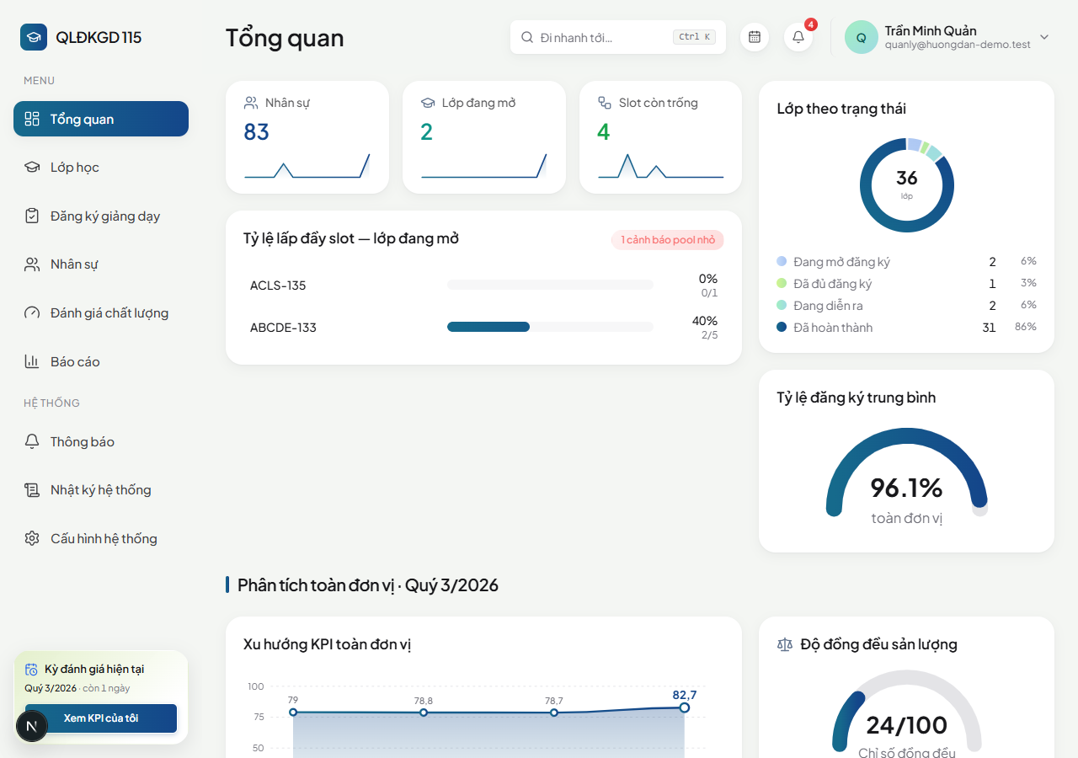
Ảnh 5.1 — Trang Tổng quan của Admin

5.2 Tạo một lớp học
1. Vào Lớp học, bấm Tạo lớp (góc trên bên phải).
2. Trong cửa sổ Tạo lớp học, điền:

Ô | Ghi chú
Tên lớp | Ví dụ "ACLS khóa 08".
Nhóm lớp | Chọn loại khóa học. Mỗi nhóm lớp có sẵn hệ số độ khó D1.
Đối tượng | Nhân viên y tế hoặc Cộng đồng.
Loại kinh phí | Có kinh phí hoặc Không kinh phí. Lớp không kinh phí được ghi nhận vào chỉ số A4.
Nhóm đủ điều kiện đăng ký | Tick một hoặc nhiều trong 5 nhóm nhân sự. Chỉ người thuộc các nhóm này mới đăng ký hay được gợi ý. Ví dụ lớp ACLS chỉ mở cho "Giảng viên là bác sĩ" và "Trợ giảng là bác sĩ".
Chứng chỉ yêu cầu thêm (nếu cần) | Lọc thêm bên trong các nhóm đã chọn.
Ngày bắt đầu, Ngày kết thúc, Địa điểm
Công khai sớm khi còn Dự kiến | Tick nếu muốn giảng viên/trợ giảng nhìn thấy lớp trước khi mở đăng ký.

1. Bấm Tạo lớp. Lớp mới ở trạng thái Dự kiến.

Muốn đổi thông tin sau này, vào chi tiết lớp và bấm Sửa lớp học. Các Bài và slot chỉnh riêng ở trang chi tiết lớp.
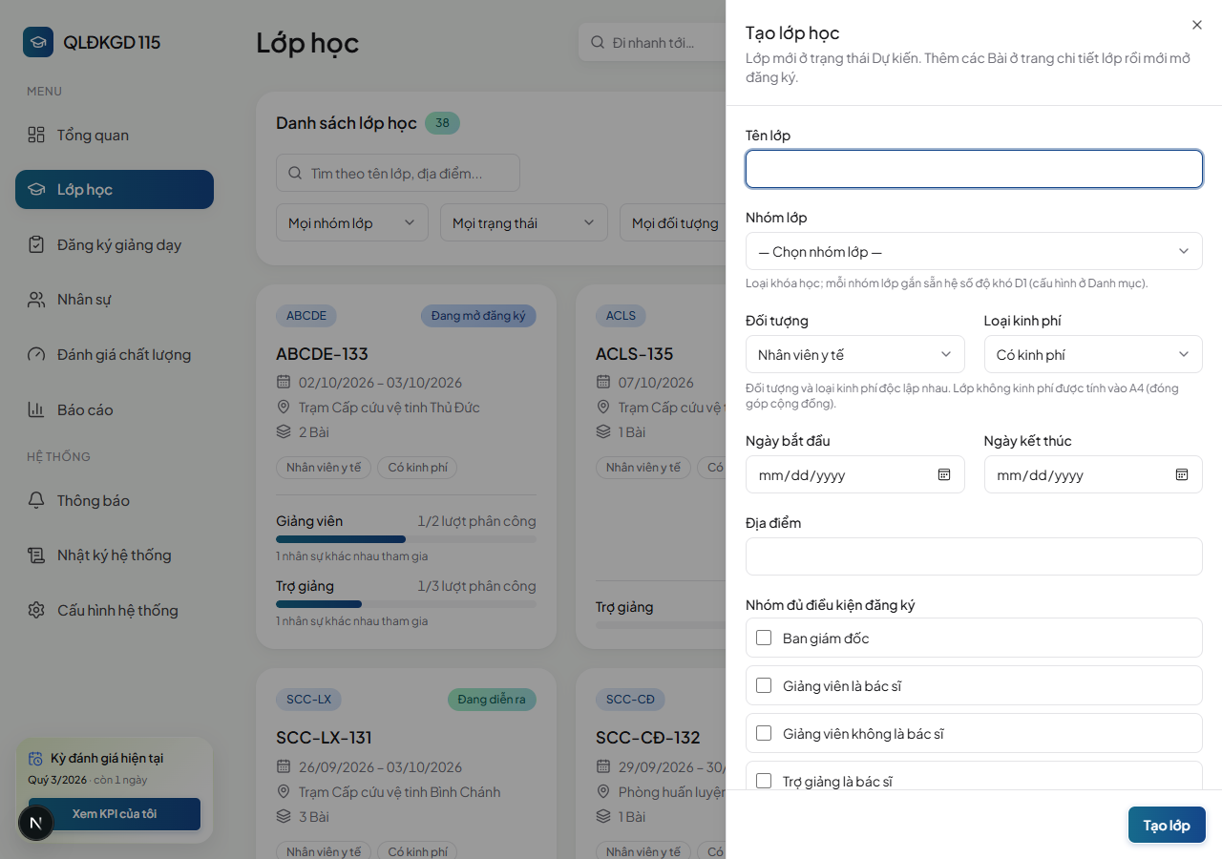
Ảnh 5.2 — Cửa sổ Tạo lớp học

Tạo nhanh nhiều lớp cùng lúc từ kế hoạch năm
Nếu đơn vị đã có sẵn kế hoạch đào tạo (biết trước tháng nào mở lớp gì, gồm cả danh sách Bài), bấm Nhập từ CSV (cạnh nút Tạo lớp) để tạo hàng loạt lớp kèm Bài trong một lần, thay vì tạo tay từng lớp:
1. Tải file mẫu "mau tao lop.xlsx" (ở gốc dự án) để biết đúng các cột cần điền và xem danh mục nhóm lớp/nhóm nhân sự/chứng chỉ hiện có.
2. Điền vào sheet "Mẫu tạo lớp": mỗi dòng là 1 Bài. Các cột của lớp (tên, nhóm lớp, đối tượng, loại kinh phí…) chỉ cần điền ở dòng Bài đầu tiên của mỗi "mã lớp" — dòng sau để trống là tự lấy lại.
3. Dán nội dung (hoặc chọn file .csv) vào ô nhập, bấm Tạo lớp và Bài.
4. Xem kết quả theo từng lớp: lớp nào lỗi (tên nhóm lớp/chứng chỉ gõ sai, giờ Bài không hợp lệ…) sẽ không được tạo, báo rõ dòng lỗi để sửa và nhập lại.

Lớp tạo từ CSV cũng ở trạng thái Dự kiến như tạo tay — hãy rà lại trước khi mở đăng ký.

5.3 Thêm các Bài vào lớp
Lớp chưa có Bài thì chưa có slot. Ở trang chi tiết lớp, bấm Thêm Bài và điền:
- Nội dung / tên Bài, ví dụ "Lý thuyết hồi sinh tim phổi".
- Bắt đầu và Kết thúc: ngày giờ cụ thể của buổi học.
- Số slot Giảng viên và Số slot Trợ giảng: mỗi Bài có nhu cầu riêng.

Bài là buổi học cụ thể, dùng để kiểm tra trùng lịch, tính giờ dạy (A1) và điểm danh.
Sửa hoặc xóa một Bài bằng các nút ở dòng Bài đó. Lưu ý:
- Giảm số slot chỉ được khi các slot bị bỏ đi còn trống.
- Nếu đổi giờ một Bài đã có người phân công, hệ thống kiểm tra trùng lịch với các Bài khác của họ. Nếu ai bị trùng, hệ thống từ chối và nói rõ. Khi đổi được, những người liên quan nhận thông báo đổi lịch tự động.

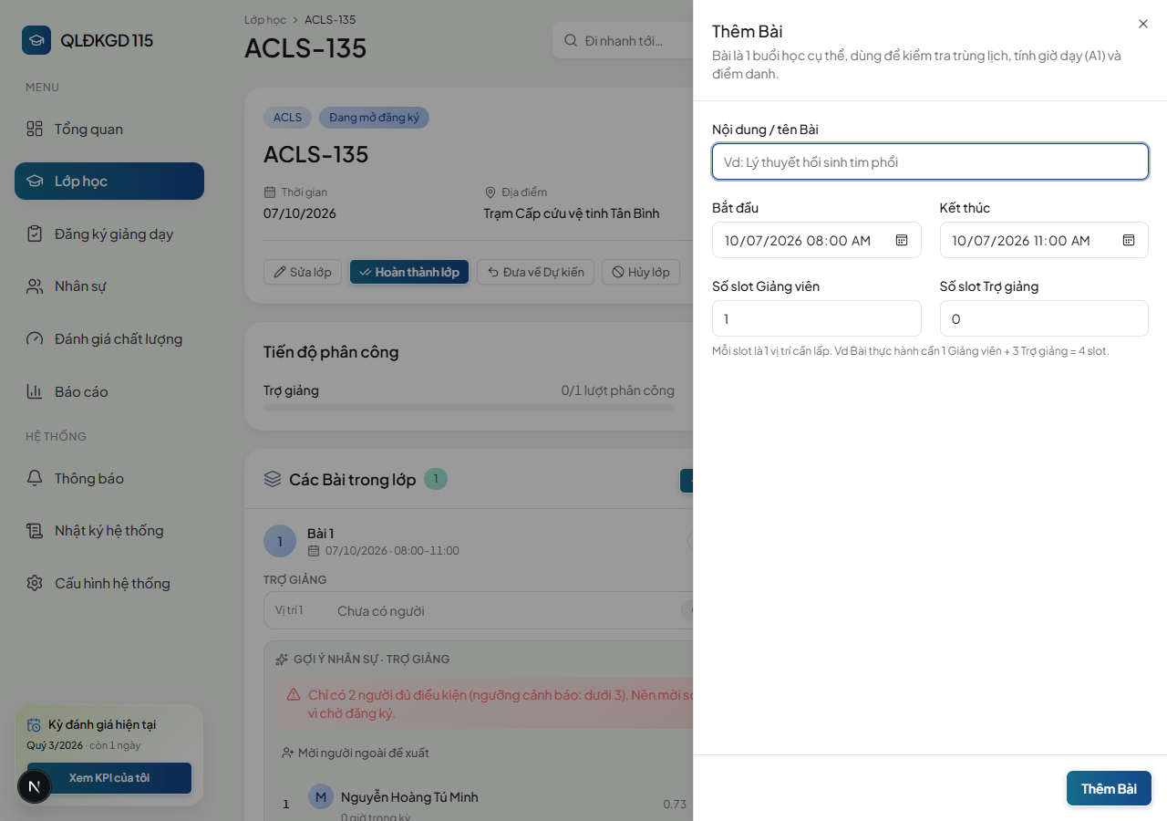
Ảnh 5.3 — Cửa sổ Thêm Bài

5.4 Mời người dạy (gợi ý và xếp hạng)
Ngay khi một Bài được tạo, hệ thống tự xếp hạng những người đủ điều kiện. Bảng Gợi ý nhân sự hiện ngay dưới Bài.
Bộ lọc cứng (người không thỏa thì không xuất hiện): thuộc nhóm đủ điều kiện của lớp, đủ chứng chỉ yêu cầu, trạng thái Đang tham gia, không trùng lịch với Bài khác đã được duyệt.
Xếp hạng trong số người còn lại: người dạy ít giờ hơn trong kỳ lên trước (khoảng 80% ảnh hưởng), khi ngang nhau thì KPI kỳ gần nhất cao hơn lên trước (khoảng 20%). Với lớp không kinh phí, A4 thấp hơn lên trước. Người đã dạy Bài khác trong cùng lớp bị hạ nhẹ để việc được chia đều. Tỷ lệ 80/20 có thể chỉnh (mục 5.13).
Để mời: bấm Mời ở dòng người bạn chọn. Trạng thái đổi thành Đã mời — chờ phản hồi, và người đó nhận thông báo. Bạn có thể bấm Thu hồi nếu đổi ý trước khi họ trả lời.
Mời ngoại lệ: đôi khi bạn muốn mời người ngoài danh sách đề xuất (ví dụ giảng viên thỉnh giảng đã thống nhất với Ban giám đốc). Bấm Mời ngoại lệ, chọn Nhân sự, và nhập Lý do mời ngoại lệ (bắt buộc). Danh sách chọn cho biết ai đủ điều kiện, ai ngoài đề xuất, và ai không thể mời (trùng lịch hoặc đã có đăng ký ở Bài này).
Cảnh báo pool nhỏ: nếu số người đủ điều kiện thấp hơn ngưỡng (khởi điểm là 3), bảng hiện dòng cảnh báo, ví dụ "Chỉ có 2 người đủ điều kiện (ngưỡng cảnh báo: dưới 3). Nên mời sớm thay vì chờ đăng ký." Nếu không có ai, hãy kiểm tra lại xem điều kiện nhóm hoặc chứng chỉ của lớp có quá hẹp không. Cảnh báo này chỉ quản lý thấy.
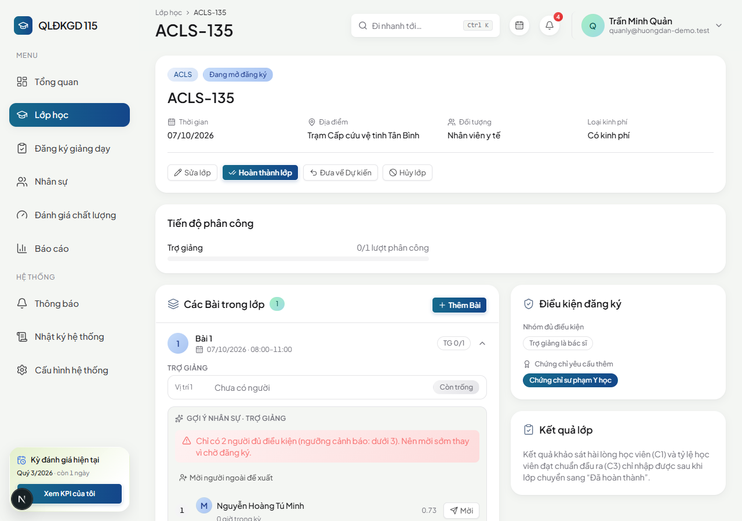
Ảnh 5.4 — Gợi ý nhân sự cho một Bài và nút Mời

5.5 Duyệt đăng ký
Khi giảng viên/trợ giảng đăng ký, bạn nhận thông báo "Đăng ký cần duyệt". Thông báo được gộp theo lớp (một thông báo cho mỗi lớp, cập nhật số người đang chờ). Thông báo này không tự mất khi bạn bấm xem, chỉ hết hiệu lực khi bạn đã xử lý xong.
Duyệt ở hai nơi:
- Trang Đăng ký giảng dạy, khối Đăng ký chờ duyệt đầu trang, tổng hợp mọi lớp.
- Trang chi tiết lớp, ngay tại từng Bài (bạn xem được xếp hạng gợi ý ngay bên cạnh).

Mỗi đăng ký có hai nút: Duyệt và Từ chối.
- Duyệt: người đó được phân công. Nếu slot đã đủ người thì các đăng ký còn lại của slot đó tự đóng.
- Từ chối: đăng ký bị từ chối được ghi lại, slot vẫn mở cho người khác. Người đăng ký nhận thông báo.
- Cảnh báo dồn tải: nếu việc duyệt khiến một người đảm nhiệm quá 70% số slot của một vai trò trong cùng lớp (ngưỡng chỉnh được), hệ thống hỏi lại, ví dụ "Người này sẽ đảm nhiệm 3/4 Bài trong lớp này — vẫn duyệt?". Bấm Vẫn duyệt để tiếp tục. Đây là cảnh báo mềm, không chặn, vì đôi khi để một giảng viên dạy xuyên suốt cả khóa là chủ ý.
- Tự duyệt: nếu bạn duyệt đăng ký của chính mình, hệ thống không chặn nhưng gắn nhãn tự duyệt trong Nhật ký.

Hủy phân công: bấm Hủy phân công ở người đã được phân công (kèm lý do). Slot quay về Trống, người đó nhận thông báo, hệ thống ghi vào Nhật ký.
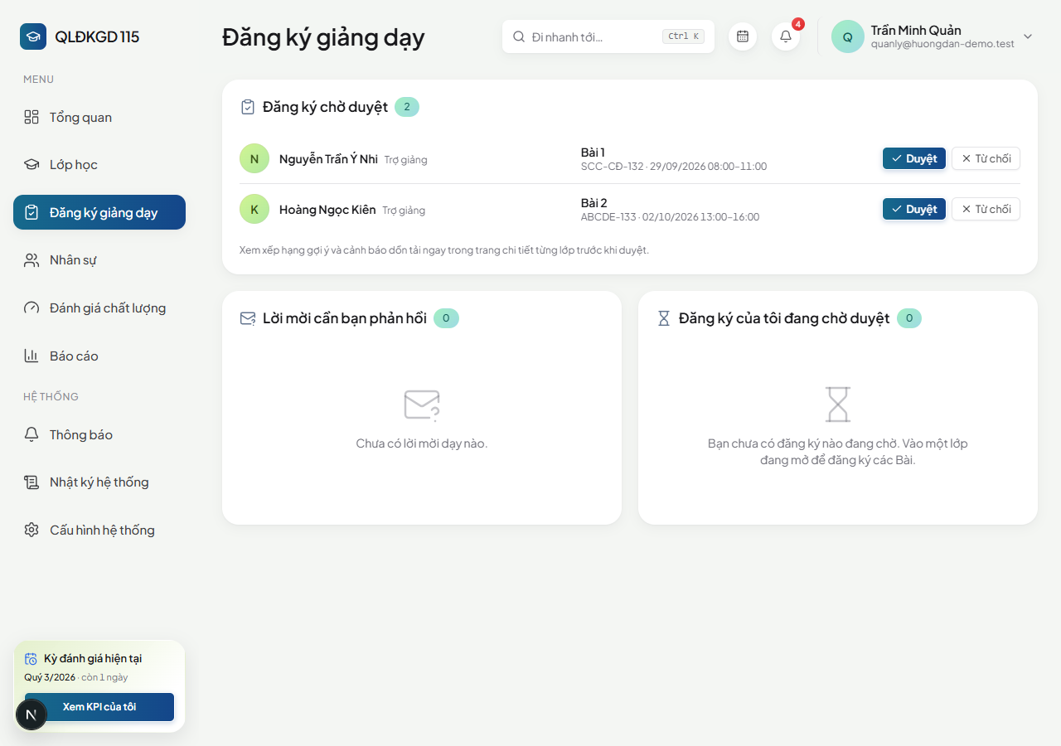
Ảnh 5.5 — Khối "Đăng ký chờ duyệt" và các nút Duyệt, Từ chối

5.6 Mở đăng ký, theo dõi và đóng lớp
Ở trang chi tiết lớp, các nút thay đổi theo trạng thái của lớp:
Nút | Khi nào và làm gì
Mở đăng ký | Lớp đang Dự kiến. Lớp chuyển sang Đang mở đăng ký và hiển thị công khai với mọi giảng viên/trợ giảng. Người đủ điều kiện nhận thông báo lớp mới. Nên thêm đủ các Bài trước.
Đưa về Dự kiến | Đưa lớp về lại trạng thái chưa mở đăng ký khi cần chỉnh sửa.
Hoàn thành lớp | Khi lớp đã kết thúc. Lớp chuyển Đã hoàn thành, và mở khóa phần nhập kết quả C1 và C3 (mục 5.7).
Hủy lớp | Lớp chuyển Đã hủy và không thể mở lại. Lịch sử phân công vẫn được giữ. Những người đã phân công hoặc đang chờ nhận thông báo tự động.
Xóa lớp | Chỉ dùng cho lớp Dự kiến. Xóa vĩnh viễn lớp cùng các Bài và slot của lớp.

Các nút có hộp xác nhận để tránh bấm nhầm. Mọi thay đổi trạng thái lớp đã mở đều được ghi vào Nhật ký hệ thống.
Trạng thái Đã đủ đăng ký và Đang diễn ra do hệ thống tự cập nhật, không có nút để bấm.

5.7 Sau khi lớp hoàn thành: nhập kết quả C1 và C3
Khi lớp Đã hoàn thành, trang chi tiết lớp hiện khối kết quả gồm hai chỉ số dùng cho KPI của mọi người đã dạy lớp đó.

C1 — Khảo sát hài lòng học viên
Có hai cách, và cách nào nhập sau cùng sẽ ghi đè cách kia (không cộng dồn):
Cách 1 — Link khảo sát tự động (khuyến nghị):
1. Bấm Tạo link khảo sát.
2. Bấm Sao chép (hoặc Sao chép link đầy đủ) và gửi cho học viên qua Zalo, in thành mã QR dán ở lớp… Học viên không cần đăng nhập, phản hồi ẩn danh.
3. Học viên trả lời hai câu: hài lòng về giảng viên và trợ giảng, hài lòng về khóa học nói chung (chấm 1 đến 5).
4. Hệ thống tự tính trung bình và đổi sang % mỗi khi có phản hồi mới. Trạng thái hiện Đang nhận phản hồi.
5. Khi đủ phản hồi, bấm Đóng khảo sát (trạng thái Đã đóng). Có thể Mở lại khảo sát.

Cách 2 — Nhập tay: nếu khảo sát làm ngoài hệ thống (giấy, kênh khác), nhập % tổng hợp (từ 0 đến 100) vào ô C1 — nhập tay rồi bấm Lưu. Không cần danh sách học viên.

C3 — Tỷ lệ học viên đạt chuẩn đầu ra
Nhập % tổng hợp (0 đến 100) vào ô C3 — nhập tay rồi bấm Lưu.
Mẹo: Nhập C1 và C3 trước khi đóng kỳ đánh giá. Nếu thiếu, danh sách kiểm tra trước khi đóng kỳ sẽ nhắc bạn (mục 5.10).

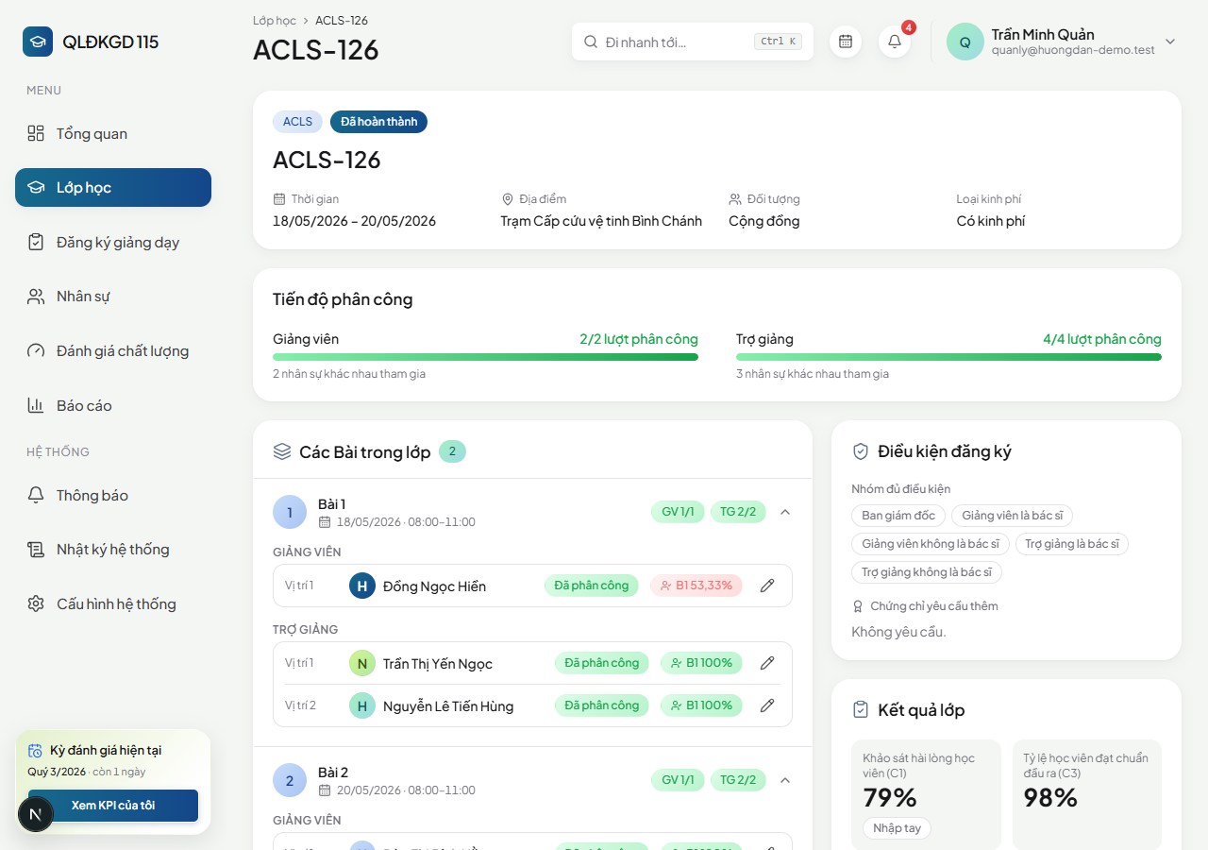
Ảnh 5.7 — Khối kết quả lớp: link khảo sát và ô nhập C1, C3

5.8 Chấm dự giờ (C2) và chỉnh điểm danh (B1)
Cả hai việc này nằm ở hồ sơ của từng người (Nhân sự → chọn người), trong khối Dự giờ và điểm danh, chỉ quản lý thấy. Khối liệt kê các Bài đã bắt đầu của người đó.
Chấm dự giờ (C2):
1. Ở dòng Bài bạn đã dự giờ, bấm Chấm dự giờ.
2. Chọn Mức đánh giá theo rubric (Xuất sắc 100, Tốt 80, Đạt 60, Chưa đạt 0). Điểm sẽ được nhân với hệ số độ khó của Bài (tối đa 100).
3. Có thể thêm Ghi chú dự giờ (không bắt buộc). Ghi chú chỉ quản lý và chính người được chấm đọc được.
4. Lưu. Có thể xóa điểm dự giờ (điểm đó không còn tính vào KPI, có thể chấm lại).

Bạn không tự chấm cho chính mình. Không chấm hoặc sửa được Bài thuộc kỳ đã đóng, phải mở lại kỳ trước.
Chỉnh điểm danh (B1):
1. Ở dòng Bài, bấm Sửa điểm.
2. Nhập Điểm B1 (0–100%), với 100 là đúng giờ và 0 là vắng hoặc trễ quá ngưỡng.
3. Nhập Lý do chỉnh sửa (bắt buộc, tối thiểu 5 ký tự). Ví dụ: "mất mạng lúc check-in, có xác nhận của quản lý".

Điểm sửa tay được đánh dấu sửa tay, người bị sửa nhận thông báo, hành động được ghi vào Nhật ký. Chỉ nên dùng khi có lỗi kỹ thuật hoặc khiếu nại hợp lý.
Lưu ý (khuyến nghị): Vì rất khó dự giờ hết mọi người mỗi quý, hãy dự giờ có chọn lọc: người mới, hoặc người có KPI thấp ở kỳ trước.

5.9 Quản lý nhân sự

Xem danh sách
Vào Nhân sự. Lọc theo trạng thái tham gia, vai trò, chuyên môn và nhóm (bộ lọc nhóm chỉ quản lý thấy). Bấm vào một người để mở hồ sơ. Nhãn nhóm cũng chỉ quản lý thấy.

Thêm một người mới (chỉ Admin)
1. Ở trang Nhân sự, bấm Thêm nhân sự.
2. Điền Họ và tên, Email đăng nhập, Mật khẩu tạm (tối thiểu 8 ký tự) và Nhóm.
3. Bấm Tạo tài khoản. Tài khoản dùng được ngay, không cần thư xác nhận.

Có thể để trống Nhóm và xếp sau trong hồ sơ. Người chưa có nhóm sẽ chưa dùng được cho đăng ký lớp. Hãy gửi email và mật khẩu tạm cho người đó và dặn họ đổi mật khẩu ngay.

Thêm nhiều người cùng lúc (chỉ Admin)
1. Bấm Nhập từ CSV.
2. Dán trực tiếp từ Excel (các cột cách nhau bằng Tab) hoặc chọn file .csv. Mỗi dòng có dạng: email, họ tên, nhóm, mật khẩu. Tối đa 200 dòng mỗi lần. Dòng tiêu đề (bắt đầu bằng "email") được bỏ qua.
3. Cột nhóm ghi tên đầy đủ (ví dụ "Giảng viên là bác sĩ") hoặc mã (ví dụ gv_bac_si). Cột mật khẩu có thể để trống, khi đó hệ thống tự sinh mật khẩu tạm.
4. Bấm Tạo tài khoản. Kết quả từng dòng hiện Thành công hoặc Lỗi (ví dụ thiếu email, thiếu họ tên).

Quan trọng: Mật khẩu tạm do hệ thống tự sinh chỉ hiện đúng một lần. Hãy bấm Sao chép (email ⇥ mật khẩu) và lưu lại ngay.

Đặt lại mật khẩu, sửa email (chỉ Admin)
Trong hồ sơ người đó, bấm Đặt lại mật khẩu (nhập mật khẩu tạm mới) hoặc Sửa email (đổi email đăng nhập). Việc sửa email có hiệu lực ngay, không gửi thư xác nhận, mật khẩu giữ nguyên. Hệ thống không bao giờ ghi mật khẩu vào Nhật ký.

Chỉnh sửa hồ sơ của người khác
Chỉnh sửa hồ sơ (họ tên, số điện thoại, kinh nghiệm, chuyên môn) và thêm hoặc sửa chứng chỉ giúp người đó. Việc này được ghi vào Nhật ký.

Quản trị hồ sơ
Bấm Quản trị hồ sơ để đổi:
- Trạng thái tham gia giảng dạy: Đang tham gia, Tạm ngừng, Không còn tham gia. Khi không còn "Đang tham gia", người đó bị ẩn khỏi đăng ký slot mới và gợi ý phân công, nhưng vẫn giữ lịch sử KPI và hồ sơ.
- Nhóm: một trong 5 nhóm. Đây là việc Admin xác định dựa trên chuyên môn, không tự động. Giảng viên/trợ giảng không thấy nhãn này.
- Quyền Quản lý lớp: bật hoặc tắt (chỉ Admin được gán hoặc thu hồi). Đây là quyền nhạy cảm nhất trong hệ thống, việc gán hay thu hồi đều được ghi rõ vào Nhật ký, và người liên quan được thông báo ngay.

Đề xuất nhân sự
Vào Nhân sự → Đề xuất nhân sự. Đây là nơi tập trung các đề xuất cần bạn quyết, chia hai tab Chờ duyệt và Đã xử lý. Có bốn loại:
Loại | Ý nghĩa
Tăng/giảm phân công | Đề xuất điều chỉnh khối lượng việc của một người.
Đào tạo bồi dưỡng | Đề xuất cử người đi đào tạo.
Khen thưởng/nhắc nhở | Ghi nhận thủ công.
Đổi nhóm | Do hệ thống tự sinh khi đóng kỳ, theo ngưỡng thăng giáng (mục 4.11).

Bạn có thể Tạo đề xuất thủ công (chọn người, loại, nội dung). Mỗi đề xuất có nút Duyệt hoặc Bỏ qua. Duyệt một đề xuất đổi nhóm thì hồ sơ đổi nhóm ngay, nhưng ảnh hưởng tính điểm chỉ bắt đầu từ kỳ tiếp theo. Người liên quan nhận thông báo kết quả.
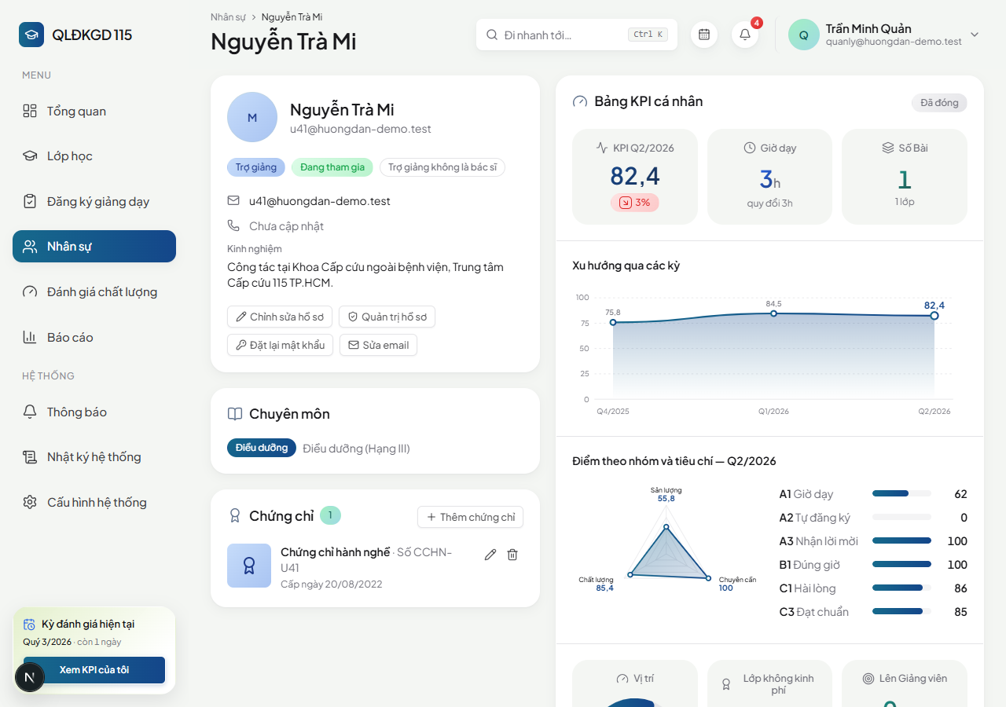
Ảnh 5.9 — Hồ sơ một nhân sự với các nút quản trị

5.10 Quản lý kỳ đánh giá
Vào Cấu hình hệ thống → Kỳ đánh giá.

Tạo kỳ
Bấm Tạo kỳ đánh giá, nhập Tên kỳ (ví dụ "Quý 4/2026"), Từ ngày và Đến ngày. Mỗi kỳ là một quý và không chồng ngày với kỳ khác. Chỉ có thể xóa kỳ đang ở trạng thái Đang mở.

Vòng đời
Đang mở ⇄ Chờ duyệt → Đã đóng
Bạn muốn | Bấm | Kết quả
Xem trước điểm để rà soát | Chuyển sang chờ duyệt | KPI ẩn với giảng viên/trợ giảng, chỉ quản lý xem.
Quay lại thu thập tiếp | Quay lại đang mở | Kỳ tiếp tục thu thập dữ liệu, KPI hiện công khai.
Chốt và công bố | Đóng kỳ | Điểm khóa cứng, lưu bản cấu hình đã dùng, mọi người nhận thông báo công bố KPI, hệ thống sinh đề xuất đổi nhóm.
Sửa sai sau khi đóng | Mở lại kỳ | Chỉ mở được kỳ đã đóng gần nhất, bắt buộc nhập lý do. Kết quả khóa bị xóa, các đề xuất đổi nhóm đang chờ do lần đóng đó bị thu hồi. Không mở lại được nếu đề xuất đổi nhóm từ kỳ đó đã được duyệt.

Phải đóng kỳ theo thứ tự thời gian: kỳ sớm hơn đóng trước.

Danh sách kiểm tra trước khi đóng kỳ
Mở chi tiết kỳ, khối Kiểm tra trước khi đóng kỳ cho biết:
- Kỳ đã kết thúc hay chưa.
- Mọi lớp có Bài đã dạy trong kỳ đã "Đã hoàn thành" chưa (kèm danh sách lớp chưa hoàn thành, chưa nhập C1/C3 được).
- Lớp thiếu C1, lớp thiếu C3.
- Lượt dạy nào chưa có điểm danh (B1).

Đây chỉ là cảnh báo, không chặn. Khi đủ, thẻ ghi Sẵn sàng đóng kỳ. Bên dưới là bảng KPI toàn đơn vị của kỳ để bạn xem trước.

5.11 Báo cáo và xuất file
Trang Báo cáo như mô tả ở mục 3.11. Riêng quản lý thấy thêm nhãn nhóm trong bảng KPI tổng hợp, và có thêm hai nút ở đầu trang: Xuất Excel và Xuất dữ liệu chi tiết. Cả hai chỉ quản lý xuất được, vì file tải về dễ sao chép, chia sẻ.

Xuất Excel — số liệu đã tổng hợp
Bấm Xuất Excel để tải một file duy nhất, nhiều sheet, chứa đủ cả 8 báo cáo đúng như đang xem trên trang (theo kỳ đánh giá hoặc khung thời gian đang chọn): KPI tổng hợp (kèm cột nhóm), Xu hướng KPI, A4, Đề xuất nhân sự, Sản lượng giảng dạy, Tự đăng ký/nhận lời mời, Vận hành đăng ký, Vận hành lớp học. Dùng file này cho họp xét duyệt định kỳ.

Xuất dữ liệu chi tiết — bản ghi thô
Bấm Xuất dữ liệu chi tiết để tải một file Excel khác, gồm bản ghi thô chưa qua tính toán (không phải số liệu đã gộp như Xuất Excel ở trên): danh sách nhân sự, chuyên môn, chứng chỉ, danh mục, kỳ đánh giá, lớp học, Bài học, slot và phân công, đăng ký/lời mời (kể cả bị từ chối hoặc thu hồi), điểm danh, dự giờ, khảo sát C1, đề xuất nhân sự chi tiết và lịch sử đổi nhóm. Dùng file này để tra cứu hoặc lưu trữ trước khi dọn dữ liệu cũ, không dùng để họp xét duyệt.
Lưu ý: Không còn xuất được PDF. Trước đây có bản PDF nhưng trình bày chưa đẹp và không hiệu quả bằng Excel nên đã bỏ hẳn — dùng Xuất Excel cho mọi việc báo cáo.

5.12 Nhật ký hệ thống
Nhật ký hệ thống ghi lại ai đã làm gì, khi nào, với đối tượng nào, kèm giá trị trước và sau của những thứ thay đổi. Quản lý xem toàn bộ.
Ghi lại các việc như: duyệt hoặc từ chối đăng ký (có nhãn tự duyệt); mời, thu hồi lời mời; hủy phân công; sửa hoặc hủy lớp, đổi giờ Bài; nhập kết quả C1/C3; đổi trạng thái tham gia, đổi nhóm, gán hoặc thu hồi Quyền Quản lý lớp; chỉnh điểm danh B1; chấm dự giờ C2; sửa hồ sơ người khác; mọi thay đổi cấu hình; các thao tác kỳ đánh giá; tạo tài khoản, đặt lại mật khẩu, sửa email.
Cách dùng:
- Lọc theo loại hành động, khoảng ngày (Từ ngày, Đến ngày) và từ khóa (nội dung hoặc người thực hiện). Bấm Lọc.
- Bấm Xem thay đổi ở một dòng để xem bảng trước → sau. Bấm Mở liên quan để đến đối tượng liên quan.
- Bấm Xuất Excel để tải theo đúng bộ lọc đang xem (tối đa 5000 dòng mới nhất).
- Nhật ký chỉ thêm, không sửa, không xóa được. Thao tác chạy trực tiếp trong công cụ kỹ thuật (không có người đăng nhập) cố ý không ghi.

5.13 Cấu hình hệ thống
Vào Cấu hình hệ thống (menu bên trái). Trang gồm bốn thẻ. Mọi giá trị đều đổi được bằng giao diện, và thay đổi được ghi vào Nhật ký với giá trị cũ và mới.
Quan trọng: Thay đổi cấu hình không làm đổi điểm của các kỳ đã đóng. Kỳ Đang mở và Chờ duyệt dùng cấu hình mới nhất (để bạn sửa được số nhập sai ngay trong kỳ).

Danh mục
- Chuyên môn: trình độ, bằng cấp để gán vào hồ sơ (bác sĩ, điều dưỡng, thạc sĩ…).
- Loại chứng chỉ: danh sách chọn khi nhân sự khai chứng chỉ, và làm điều kiện cho lớp yêu cầu chứng chỉ.
- Nhóm lớp kèm hệ số D1 của từng nhóm (ABCDE, ACLS, BLS, SCC-LX, SCC-CĐ…).

Thêm một mục mới bằng ô Thêm mục mới…, sửa tên rồi Lưu tên, hoặc bỏ mục không dùng.

Cấu hình KPI
- Trọng số của các nhóm A, B, C (khởi điểm 25/30/45) và của từng tiêu chí trong nhóm. Tổng trọng số của mỗi nhóm phải bằng 100%, hệ thống báo ngay khi bạn nhập sai và không cho lưu.
- Bật hoặc tắt từng tiêu chí.
- Hệ số độ khó D2 và D3 (D1 nằm ở Danh mục, nhóm lớp).
- Tham số khác: số người tối thiểu để dùng xếp hạng A1 (khởi điểm 5), số kỳ dùng để so lịch sử, cách gộp C1/C3 khi dạy nhiều lớp, và ngưỡng đổi nhóm (thăng: điểm và số kỳ; giáng: điểm và số kỳ).
- Điểm danh B1: số phút cho phép check-in trước giờ học (khởi điểm 45), ngưỡng trễ tối đa (khởi điểm 30 phút, quá mức này B1 = 0%), và số phút gửi thông báo nhắc check-in trước giờ học (khởi điểm 30).
- Rubric dự giờ (C2): tên và mô tả 4 mức.

Đăng ký và matching
- Ngưỡng cảnh báo pool nhỏ (khởi điểm 3 người).
- Ngưỡng cảnh báo dồn tải (khởi điểm 70%).
- Tỷ trọng công bằng khối lượng trong xếp hạng gợi ý (khởi điểm 80%, phần còn lại là KPI khi khối lượng ngang nhau).
- Mức hạ điểm khi ứng viên đã dạy Bài khác trong cùng lớp (khởi điểm 10%).

Có nút Lưu cấu hình cố định dưới cùng. Giá trị mới áp dụng ngay cho các lần gợi ý và cảnh báo sau đó.

Kỳ đánh giá
Như mục 5.10.
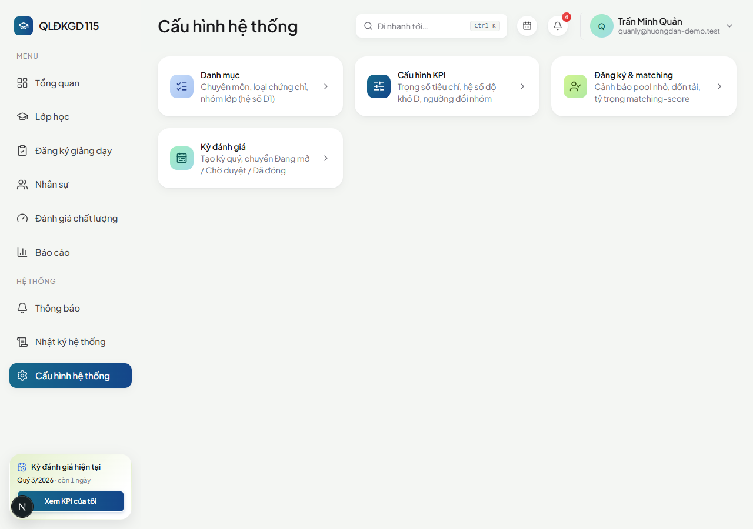
Ảnh 5.13 — Trang Cấu hình hệ thống

5.14 Việc cần làm theo thời điểm
Hằng ngày / hằng tuần
- Xem thông báo và khối Đăng ký chờ duyệt, duyệt hoặc từ chối đăng ký.
- Kiểm tra các Bài có nhãn cảnh báo pool nhỏ, mời sớm.
- Theo dõi Vận hành đăng ký và Sản lượng giảng dạy để chắc việc được chia đều.

Sau mỗi lớp
- Bấm Hoàn thành lớp.
- Tạo link khảo sát (C1) và nhập C3.
- Kiểm tra điểm danh, chỉnh nếu có lý do chính đáng.

Cuối quý
1. Bảo đảm mọi lớp trong kỳ đã Hoàn thành, đã có C1 và C3.
2. Dự giờ (C2) cho những người ưu tiên.
3. Chuyển kỳ sang Chờ duyệt, xem bảng KPI, rà soát các trường hợp bất thường.
4. Đóng kỳ để công bố.
5. Vào Đề xuất nhân sự xử lý các đề xuất đổi nhóm.
6. Xuất báo cáo Excel phục vụ họp xét duyệt.
7. Tạo kỳ đánh giá cho quý tiếp theo.

CHƯƠNG 6 — Quy trình theo tình huống
Chương này ghép các chức năng ở những chương trước thành các kịch bản thực tế, để bạn thấy toàn cảnh mọi việc nối với nhau ra sao.

6.1 Một ngày dạy của giảng viên hoặc trợ giảng
Trước ngày dạy
1. Bạn nhận thông báo (trong web hoặc đẩy) khi Bài của bạn được duyệt, hoặc khi có thay đổi giờ. Mở Thông báo để đọc.
2. Kiểm tra Lịch dạy của tôi (mục 3.6) để biết giờ và địa điểm.

Trong ngày dạy
1. Khoảng 30 phút trước giờ, hệ thống gửi thông báo nhắc check-in.
2. Đến nơi, mở trang web, ở đầu Tổng quan bấm Tôi đã có mặt. Bạn bấm được từ 45 phút trước giờ học. Bấm đúng giờ hoặc sớm được 100% cho Bài đó.
3. Nếu bạn có hai Bài liên tiếp (cách nhau dưới 3 giờ), thông báo nhắc gộp thành một, và bạn check-in từng Bài.

Sau ngày dạy
- Không cần làm gì thêm. Bài kết thúc thì tự tính vào giờ dạy của bạn.
- Cuối quý, vào xem KPI (mục 3.10).

6.2 Vòng đời một lớp: ai làm gì ở mỗi bước
Bước | Quản lý | Giảng viên / Trợ giảng
1. Chuẩn bị | Tạo lớp, chọn nhóm đủ điều kiện, thêm các Bài và số slot. | (Nếu quản lý bật "Công khai sớm" thì thấy lớp Dự kiến.)
2. Mở | Bấm Mở đăng ký. Xem bảng gợi ý, mời người phù hợp, chú ý cảnh báo pool nhỏ. | Nhận thông báo lớp mới. Xem chi tiết lớp, đăng ký Bài phù hợp, hoặc trả lời lời mời.
3. Phân công | Duyệt đăng ký, lưu ý cảnh báo dồn tải. | Nhận thông báo được duyệt hoặc bị từ chối.
4. Trước buổi học | Có thể đổi giờ Bài nếu cần (hệ thống kiểm tra trùng lịch, báo người liên quan). | Nhận nhắc check-in.
5. Buổi học | Theo dõi. Chỉnh điểm danh nếu có sự cố. | Check-in bằng Tôi đã có mặt.
6. Sau lớp | Bấm Hoàn thành lớp. Tạo link khảo sát hoặc nhập C1, nhập C3. Chấm dự giờ C2 cho người ưu tiên. | (Học viên trả lời khảo sát qua link.)
7. Cuối quý | Kiểm tra danh sách trước khi đóng, đóng kỳ, xử lý đề xuất đổi nhóm, xuất báo cáo. | Nhận thông báo KPI được công bố, xem điểm.

6.3 Các tình huống đặc biệt

Bạn đã được phân công nhưng không dạy được nữa
Giảng viên/trợ giảng không tự hủy phân công. Hãy báo quản lý càng sớm càng tốt (đủ thời gian để họ mời người khác). Quản lý bấm Hủy phân công (kèm lý do), slot quay về Trống, bạn nhận thông báo. Nếu đó là lời mời chưa đồng ý, bạn chỉ cần bấm Từ chối, nhưng lưu ý từ chối cũng được ghi nhận vào chỉ số A3.

Lớp bị đổi giờ hoặc hủy
Bạn nhận thông báo bắt buộc (không tắt được). Với đổi giờ, hệ thống đã kiểm tra trước là bạn không bị trùng lịch. Nếu đổi giờ không phù hợp, hãy liên hệ quản lý.

Bạn quên check-in
Bài đó tính 0% cho B1 (nếu Bài diễn ra sau ngày mốc áp dụng, mục 4.4). Nếu có lý do chính đáng (mất mạng, hỏng máy…), nhờ quản lý chỉnh điểm danh kèm lý do. Bạn sẽ nhận thông báo khi điểm được sửa.

Bạn muốn đăng ký nhưng Bài bị mờ
Xem lý do ngay trên dòng Bài (mục 3.4.2). Nếu là "Chưa được xếp nhóm", hãy nhờ Admin xếp nhóm. Nếu do thiếu chứng chỉ, hãy vào Hồ sơ và Thêm chứng chỉ (kèm ảnh minh chứng) nếu bạn có, rồi báo quản lý biết.

Lớp có yêu cầu chứng chỉ mà bạn chưa có
Bạn sẽ không đăng ký hoặc được gợi ý cho lớp đó. Nếu quản lý muốn bạn vẫn dạy, họ có thể dùng Mời ngoại lệ (kèm lý do).

Bạn tạm nghỉ một thời gian
Nhờ Admin đổi trạng thái sang Tạm ngừng. Khi đó bạn ẩn khỏi các gợi ý và đăng ký mới, nhưng hồ sơ và lịch sử KPI vẫn giữ. Khi quay lại, nhờ Admin đổi về Đang tham gia.

Quản lý duyệt nhầm hoặc cần sửa điểm KPI đã công bố
Chỉ có thể sửa khi mở lại kỳ (mục 5.10): chỉ kỳ đóng gần nhất, bắt buộc lý do, và không mở lại được nếu đề xuất đổi nhóm đã được duyệt.

Bạn giữ cả hai vai (quản lý và giảng viên)
Tổng quan hiện cả hai bộ chức năng. Bạn duyệt được đăng ký của chính mình, nhưng hệ thống gắn nhãn tự duyệt trong Nhật ký. Bạn không tự chấm dự giờ (C2) cho chính mình.

CHƯƠNG 7 — Câu hỏi thường gặp và xử lý sự cố

7.1 Đăng nhập và tài khoản
Tình huống | Cách xử lý
Không đăng nhập được, báo "Email hoặc mật khẩu không đúng" | Kiểm tra lại email (chữ thường), mật khẩu (chữ hoa/thường, dấu cách thừa). Nếu vẫn sai, nhờ Admin đặt lại mật khẩu.
Quên mật khẩu | Bấm Quên mật khẩu? ở trang đăng nhập, nhập email và làm theo liên kết gửi về (mục 2.1, phần Quên mật khẩu). Không thấy email thì kiểm tra thư rác, thử lại sau vài phút, hoặc nhờ Admin đặt lại mật khẩu.
Muốn đổi email đăng nhập | Chỉ Admin đổi được. Bạn không tự đổi.
Muốn đổi mật khẩu | Hồ sơ của tôi → Đổi mật khẩu (cần nhập mật khẩu hiện tại).
Được nhắc "chưa được xếp nhóm" | Hồ sơ của bạn chưa có nhóm, nên chưa đăng ký lớp được. Nhờ Admin xếp nhóm.

7.2 Lớp và đăng ký
Tình huống | Cách xử lý
Không thấy một lớp nào đó | Lớp có thể đang ở trạng thái Dự kiến chưa công khai (chỉ quản lý thấy). Hoặc bộ lọc đang chặn, hãy chọn lại Mọi trạng thái, Mọi nhóm lớp…
Thấy lớp nhưng không đăng ký được | Xem lý do ngắn hiện trên dòng Bài (mục 3.4.2): slot đã đủ, Bài đã bắt đầu, trùng lịch, thiếu chứng chỉ, chưa đủ điều kiện nhóm, chưa được xếp nhóm, hoặc trạng thái tham gia không phải "Đang tham gia".
Đăng ký xong nhưng chưa thấy tên trên slot | Đăng ký đang chờ quản lý duyệt. Xem ở Đăng ký giảng dạy → Đăng ký của tôi đang chờ duyệt.
Muốn hủy đăng ký | Rút đăng ký ở trang Đăng ký giảng dạy (chỉ khi còn chờ duyệt). Đã được duyệt rồi thì báo quản lý.
"3/3 lượt phân công" mà chỉ có một người | Đúng vậy. Số này đếm slot, không đếm người. Xem mục 3.2.
Thấy người khác được gợi ý trước mình | Hệ thống ưu tiên người dạy ít giờ hơn trong kỳ. Xem mục 3.4.3. Bảng gợi ý chỉ là đề xuất, quản lý quyết định.

7.3 Check-in và điểm danh
Tình huống | Cách xử lý
Không thấy nút Tôi đã có mặt | Nút chỉ hiện với người được phân công đúng Bài đó, trong khoảng từ 45 phút trước giờ học đến hết giờ kết thúc, khi lớp chưa bị hủy. Kiểm tra lại giờ và slot của bạn.
Bấm rồi hiện lỗi | Có thể bạn đã check-in Bài này rồi (mỗi Bài chỉ một lần). Nếu không, chụp màn hình và báo quản lý.
Điểm danh của tôi bị sai | Báo quản lý kèm lý do. Họ sẽ chỉnh và bạn nhận thông báo.
Không nhận nhắc check-in | Bật thông báo đẩy (mục 3.8). Trên iPhone, bắt buộc thêm trang vào Màn hình chính trước (mục 2.4). Nhắc check-in là loại thông báo không tắt được.

7.4 Thông báo
Tình huống | Cách xử lý
Không nhận thông báo đẩy | Kiểm tra Cài đặt thông báo đã thấy Đang bật chưa; trình duyệt có đang chặn thông báo không (biểu tượng ổ khóa cạnh địa chỉ); iPhone đã thêm vào Màn hình chính chưa. Thông báo đẩy cần bật riêng ở từng thiết bị.
Thông báo "Cần hành động" không mất dù đã bấm xem | Đúng thiết kế: loại này chỉ hết hiệu lực khi bạn đã xử lý việc đó (đã trả lời lời mời, đã check-in…).
Nhận quá nhiều thông báo | Trong Cài đặt thông báo có thể tắt các loại không bắt buộc (mục 3.8).

7.5 KPI và báo cáo
Tình huống | Cách xử lý
Không thấy KPI của tôi | Bạn chưa dạy Bài nào đã kết thúc trong kỳ, hoặc kỳ đang Chờ duyệt.
Điểm "Tạm tính" thay đổi | Kỳ chưa đóng nên điểm cập nhật theo dữ liệu mới nhất. Chỉ kỳ Đã đóng mới chốt.
Dòng "Chưa có dữ liệu: C2…" | Bình thường: bạn chưa được dự giờ, trọng số được chia lại. Xem mục 4.8.
Muốn biết vì sao điểm A1 thấp | Xem mục 4.5 và 4.13: A1 là thứ hạng trong nhóm, giờ được quy đổi theo độ khó.
Bảng dài chỉ hiện 5 dòng trên điện thoại | Bấm Xem thêm ở dưới bảng.
Không thấy nhãn "nhóm" | Đúng thiết kế: chỉ quản lý thấy.

7.6 Hồ sơ và chứng chỉ
Tình huống | Cách xử lý
Không tải được ảnh chứng chỉ | Chỉ nhận JPG, PNG hoặc WebP, tối đa 5 MB. Hãy giảm dung lượng ảnh nếu lớn.
Loại chứng chỉ của tôi không có trong danh sách | Nhờ Admin thêm vào Cấu hình → Danh mục → Loại chứng chỉ.
Chuyên môn chưa có mục phù hợp | Nhờ Admin thêm ở Cấu hình → Danh mục → Chuyên môn.

7.7 Giao diện
Tình huống | Cách xử lý
Trang trông lạ hoặc hiện lỗi | Tải lại trang. Nếu vẫn lỗi, đăng xuất rồi đăng nhập lại. Vẫn không được thì chụp màn hình gửi Admin.
Muốn tìm nhanh một lớp hoặc một người | Bấm ô Đi nhanh tới… trên thanh trên cùng (máy tính: Ctrl + K; điện thoại: biểu tượng kính lúp). Gõ ít nhất 2 ký tự.
Muốn nền tối | Bấm ảnh đại diện → Chế độ tối.
Màn hình điện thoại hiển thị khác máy tính | Đây là thiết kế: bố cục tự thu gọn cho dễ dùng. Xem bảng ở mục 2.3.

7.8 Dành cho quản lý
Tình huống | Cách xử lý
Không mời được một người | Họ có thể không đủ điều kiện (nhóm, chứng chỉ, trạng thái) hoặc trùng lịch. Dùng Mời ngoại lệ (kèm lý do) nếu vẫn muốn mời.
Không giảm được số slot của một Bài | Chỉ giảm được khi các slot bị bỏ còn trống. Hãy hủy phân công trước.
Không sửa được điểm B1 hoặc C2 | Bài thuộc kỳ đã đóng. Phải mở lại kỳ trước (kỳ đóng gần nhất, kèm lý do).
Không đóng được kỳ | Đóng kỳ theo thứ tự thời gian: kỳ sớm hơn đóng trước.
Không mở lại được kỳ | Không mở lại được nếu đề xuất đổi nhóm sinh từ kỳ đó đã được duyệt.
Không lưu được cấu hình trọng số | Tổng trọng số trong mỗi nhóm phải đúng 100%.
Không thấy nút tạo tài khoản, đặt lại mật khẩu | Chỉ Admin làm được, người giữ Quyền Quản lý lớp thì không.
Người mới đăng ký không được | Kiểm tra họ đã được xếp nhóm và có trạng thái Đang tham gia chưa.

PHỤ LỤC A — Bảng phân quyền
Dấu ✓ là làm được, dấu — là không làm được.
Chức năng | Giảng viên / Trợ giảng | Người giữ Quyền Quản lý lớp | Admin
Xem lớp, xem các Bài còn trống | ✓ | ✓ | ✓
Đăng ký dạy, trả lời lời mời | ✓ | ✓ | ✓
Check-in khi được phân công | ✓ | ✓ | ✓
Xem KPI của mọi người | ✓ | ✓ | ✓
Xem nhãn nhóm | — | ✓ | ✓
Xem báo cáo | ✓ (không nhãn nhóm) | ✓ | ✓
Xuất báo cáo Excel; Xuất dữ liệu chi tiết | — | ✓ | ✓
Xem Nhật ký hệ thống | Chỉ dòng liên quan bản thân | Toàn bộ | Toàn bộ
Sửa hồ sơ của mình | ✓ | ✓ | ✓
Sửa hồ sơ, chứng chỉ của người khác | — | ✓ | ✓
Tạo, sửa, hủy lớp; thêm, sửa, xóa Bài | — | ✓ | ✓
Mời người dạy, Mời ngoại lệ | — | ✓ | ✓
Duyệt hoặc từ chối đăng ký; Hủy phân công | — | ✓ | ✓
Hoàn thành lớp; nhập C1, C3 | — | ✓ | ✓
Chấm dự giờ (C2); chỉnh điểm danh (B1) | — | ✓ | ✓
Duyệt hoặc bỏ qua đề xuất nhân sự | — | ✓ | ✓
Đổi trạng thái tham gia, đổi nhóm | — | ✓ | ✓
Quản lý kỳ đánh giá (tạo, đóng, mở lại) | — | ✓ | ✓
Chỉnh cấu hình hệ thống, danh mục | — | ✓ | ✓
Tạo tài khoản; nhập nhiều tài khoản từ CSV | — | — | ✓
Đặt lại mật khẩu, sửa email của người khác | — | — | ✓
Gán hoặc thu hồi Quyền Quản lý lớp | — | — | ✓

Mọi người tự đổi mật khẩu của mình được (cần nhập mật khẩu hiện tại).

PHỤ LỤC B — Bảng tóm tắt công thức KPI
Công thức tổng
KPI = 30% × B + 45% × C + 25% × A (điểm tối đa 100)
Nhóm | Tiêu chí | Cách tính | Trọng số trong nhóm
B (30%) | B1 đúng giờ | Mỗi Bài: 100% − (phút trễ × 100 ÷ 30), tối thiểu 0. Lấy trung bình các Bài. Vắng = 0%. | 100%
C (45%) | C2 dự giờ | Điểm mức rubric (100/80/60/0) × hệ số Bài, tối đa 100. Trung bình các lần. | 40%
 | C3 tỷ lệ đạt chuẩn | % do quản lý nhập, theo lớp. Trung bình các lớp. | 35%
 | C1 khảo sát hài lòng | % từ khảo sát hoặc nhập tay, theo lớp. Trung bình các lớp. | 25%
A (25%) | A1 giờ dạy | Giờ quy đổi (giờ × hệ số Bài) xếp hạng trong nhóm nhân sự: 100 × (số người thấp hơn + 0,5 × số người bằng) ÷ tổng. Nhóm dưới 5 người: so với chính mình các kỳ trước. | 50%
 | A2 tự đăng ký | Số Bài tự đăng ký được duyệt ÷ số Bài đã dạy. | 25%
 | A3 nhận lời mời | Lời mời đồng ý ÷ lời mời đã phản hồi. | 25%
(không tính) | A4 lớp không kinh phí | Đếm số lớp, một lần mỗi lớp. Chỉ để khen thưởng, vinh danh, xếp hạng gợi ý. | —

Hệ số của Bài
Hệ số Bài = lớn nhất giữa (D1 của nhóm lớp, D2 nếu lớp không kinh phí) × D3 (theo vai trò)
Thiếu dữ liệu: trọng số của tiêu chí thiếu được chia lại cho các tiêu chí còn dữ liệu trong cùng nhóm. Nhóm nào thiếu hẳn thì chia lại giữa các nhóm còn lại.
Đổi nhóm (khởi điểm): thăng khi KPI ≥ 85 điểm liên tục 3 kỳ đã đóng; giáng khi KPI < 50 điểm liên tục 3 kỳ đã đóng. Chỉ đề xuất, Admin duyệt.

PHỤ LỤC C — Giải thích viết tắt và thuật ngữ
Từ | Nghĩa
A1, A2, A3, A4 | Các chỉ số Sản lượng: giờ dạy, tỷ lệ tự đăng ký, tỷ lệ nhận lời mời, số lớp không kinh phí.
B1 | Chỉ số Chuyên cần: điểm danh đúng giờ.
C1, C2, C3 | Các chỉ số Chất lượng: khảo sát hài lòng, dự giờ, tỷ lệ đạt chuẩn đầu ra.
D1, D2, D3 | Hệ số độ khó: theo nhóm lớp, theo lớp không kinh phí, theo vai trò.
KPI | Điểm đo chất lượng giảng dạy từ 0 đến 100 của một kỳ.
Kỳ đánh giá | Một quý, đơn vị thời gian tính KPI.
Percentile (xếp hạng phần trăm) | Cách cho điểm theo vị trí của bạn so với những người cùng nhóm.
Giờ quy đổi | Số giờ dạy đã nhân với hệ số độ khó.
Trọng số động | Cách chia lại trọng số khi một tiêu chí thiếu dữ liệu.
Lời mời (Luồng B) / Đăng ký (Luồng A) | Hai cách một Bài có người dạy: quản lý mời, hoặc bạn chủ động xin.
Slot | Một vị trí cần người trong một Bài.
Pool ứng viên | Số người đủ điều kiện cho một Bài.
Matching-score (điểm gợi ý) | Điểm xếp hạng người được gợi ý cho một Bài.
Snapshot (bản chụp) | Bản lưu cấu hình và điểm khi kỳ đóng, để điểm không đổi về sau.
Thông báo đẩy | Thông báo hiện trên điện thoại hoặc máy tính ngay cả khi không mở trang web.
Check-in | Bấm Tôi đã có mặt khi đến buổi dạy.

PHỤ LỤC D — Những điều hệ thống chưa có
Tài liệu này ghi lại các điểm chưa có để bạn không mất công tìm:
- Tài khoản cho học viên: không có và không dự định. Học viên chỉ trả lời khảo sát qua link ẩn danh.
- Tính lương, chấm công: ngoài phạm vi. Đã có hệ thống khác quản lý.

